Ministère de l’Enseignement Supérieur Et de La Recherche Scientifique

Université de Ghardaïa

Faculté des Sciences et Technologies
Département de Génie civil et hydraulique
Mémoire présenté en vue de l'obtention du diplôme de
MASTER
Domaine : Sciences et Technologies
Filière : Génie civil
Spécialité : Structure

Par : BENALI Youcef

HABBI Mohammed Lamine

Thème
Etude geotechnique pour la determination de la capacite portante du sol (terrain centre de transport a sebaa adrar

Devant les jurys :

Zerzour Ali | Professeur en génie civil | Université Ghardaia | Encadreur
Daheur Elhadj guesmia | MSB | Université Ghardaia | Examinateur
Demdom Abdellah | Docteur en génie civil | Université laghouat | Examinateur

Année universitaire : 2020 / 2021


Dédicace

Je dédie mon travail à ma grand-mère Oulad hamadi , mes parents, ma femme, mes deux chères filles, Houria et Tasnim, mes frères et sœurs, toute ma famille benali, lahcen .

A tout personne qui occupe une place dans mon cœur.
Je dédie ce travail à tous ceux qui ont participé à
ma réussite

Benali youcef

Dédicace

Je dédié ce modeste travail :

A mes très chers parents qui m’ont guidé durant les moments les plus pénibles de ce long chemin, ma mère qui a été à mes côtés et ma soutenu durant toute ma vie, et mon père qui a sacrifié toute sa vie afin de me voir devenir ce que je suis,
A Mes Très Chers grand parents allh yarhmhom
A mes très chères sœurs
A mon frère : Aide
A mes tantes et mon ancle
A mes amis

A toute la première promotion 2eme Année Master Génie Civil 2020




REMERCIEMENTS

En préambule à ce mémoire nous remercions ALLAH qui nous aide
et nous donne la patience pour préparer la mémoire de fin d’étude pour l’obtention d’un diplôme de master 2 en génie civil d ’étude qui nous avons réalisé en partie à laboratoire LTPSUD Ghardaïa .
Nous tenon adresser nos sincères remerciements :
En première lieu nous tenons à remercier notre
encadrant Professor . Zerzour Ali, pour l ’orientation, la confiance, la
patience qui ont constitué un apport considérable sans lequel ce travail
n ’aurait pas pu être mené au bon port.

Nous souhaitons adresser aussi nos remerciements en particulier .
Le PDG Mr kedaid laid
Le directeur Bouabdelli .T
Mr Hammadi . M.A

Ainsi que tous le personnel de LTPSUD
Nous remercions enfin tous ceux qui, d ’une manière ou d ’une autre,
ont contribué à la réussite de ce travail.

Résumé

La fondation est un élément essentiel et nécessaire de toute structure afin d'assurer sa stabilité. Il doit être conçu de telle manière qu'il y ait une bonne répartition des charges selon les caractéristiques du sol afin que le sol ne manque pas de cisaillement ou de nivellement
La méthode traditionnelle de conception des fondations est basée sur le concept de capacité portante.
La charge maximale par unité de surface que le sol peut supporter sans rupture est définie comme la portance de ce sol.
Dans ce travail, une étude géotechnique a été menée sur un échantillon de sol prélevé sur le site (à Sabaa, w d'Adrar) afin de mener des essais in situ et en laboratoire afin de déterminer la capacité portante de ce sol et d'en extraire les capacités maximale pour le supporter.
Les résultats ont montré que chaque méthode présente des avantages et des inconvénients, mais en ce qui concerne la capacité portante, il est préférable de prendre les résultats des tests sur site car leurs mesures sont directes et touchent le sol et ne contiennent pas d'interférences dans l'échantillon. temps, on ne peut se passer des expériences de laboratoire pour leur utilité pour déterminer le type et les caractéristiques du sol.
Ce travail nous a permis de réaliser une étude approfondie du sol et de la façon de le traiter et de choisir la fondation
Approprié à l'origine selon les caractéristiques et la nature du sol.
Mots clés: étude géotechnique, charge maximale, capacité portante, fondation, cisaillement, nivellement.

Abstract

The foundation is an essential and necessary element of any structure to ensure its stability. It must be designed in such a way that there is a good distribution of loads according to the characteristics of the soil so that the soil does not lack shear or leveling.
The traditional method of designing foundations is based on the concept of load-bearing capacity.
The maximum load per unit area that the soil can support without breaking is defined as the load-bearing capacity of this soil.
In this work, a geotechnical study was carried out on a soil sample taken from the site (in Sabaa, w Adrar) in order to carry out in situ and laboratory tests in order to determine the bearing capacity of this soil and 'extract the maximum capacity to support it.
The results showed that each method has advantages and disadvantages, but when it comes to bearing capacity, it is better to take the test results on site because their measurements are direct and touch the ground and do not contain any interference in the sample. time, laboratory experiments cannot be dispensed with for their usefulness in determining the type and characteristics of the soil.
This work allowed us to carry out an in-depth study of the soil and how to treat it and choose the foundation
Originally suitable according to the characteristics and nature of the soil.
Keywords: geotechnical study, maximum load, bearing capacity, foundation, shear, leveling.

الملخص
الأساس هو عنصر أساسي وضروري لاي منشأ من اجل ضمان استقراره . يجب تصميمه بحيث تكون هناك علاقة توزيع جيدة للأحمال حسب خصائص التربة بحيث لا تفشل التربة في القص ولا في التسوية
تعتمد الطريقة التقليدية لتصميم الأساس على مفهوم قدرة التحمل.
يتم تعريف الحمولة القصوى لكل وحدة مساحة يمكن ان تتحملها التربة دون فشل على أنها تحمل هاته التربة.
في هذا العمل تم اجراء دراسة جيوتقنية لعينة من التربة مأخوذة من الموقع ( بلدية السبع ولاية أدرار) من اجل اجراء تجارب في الموقع والمختبر من اجل تحديد قدرة تحمل هاته التربة واستخراج القدرة القصوى لتحملها .
أظهرت النتائج أن كل طريقة لها محاسن وعيوب ولكن فيما يخص قدرة التحمل فالأفضل اخد نتائج اختبارات الموقع لان قياساتها مباشرة وملامسة للأرض ولاتحتوي تداخل في العينة وفي نفس الوقت لا يمكن الاستغناء عن التجارب المخبرية لفائدتها في تحديد نوع التربة وخصائصها
سمح لنا هذا العمل بإجراء دراسة شاملة عن التربة وكيفية التعامل معها واختيار الأساس
المناسب للمنشأ وفق خصائص وطبيعة التربة.
اﻟﻜﻠﻤﺎت اﻟﺮﺋﯿﺴﯿﺔ: ﺪراﺳﺔ ﺠﯿﻮﺗﻘﻨﯿﺔ، الحمولة القصوى ، قدرة ﺗﺤﻤﻞ ،أﺳﺎس ، القص، التسوية .

SOMMAIRE
RESUME/MOTS CLES
ABSTRACT/ KYWORDS
SYMBOLES USUELS
INTRODUCTION | 1
Chapitre I. Synthèse bibliographique sur la capacité portante des fondations
superficielles
I.1 Introduction | 2
I.2Définitions | 2
I.3 Choixdutypede fondation | 4
I.4 fondationsuperficielle | 4
I.4.1. Types de fondations superficielles | 5
I.5Originesdesaccidentspouvantsurveniraux fondations | 7
I.6 Qualitésd’unebonnefondation | 7
I.7 description dela ruptured’une fondationsuperficielle | 8
I.7.1 Phénomène interne et mécanismes de rupture d'une fondation Superficielle | 9
I.8 conclusion | 13
Chapitre II :Bibliographie sur les théories de la capacité portante des fondations
superficielles
II.1 Introduction | 14
II.2 Calcul de la capacité portante des fondations superficielles | 15
II.2.1Définition | 15
II.3Capacitéportantedesfondationssuperficielles | 15
II.3.1 Les méthodes dérivées des essais en place | 16
II.4 Méthodes de calcul de la capacité portante d’un milieu homogène | 17
II.4.1 Théorie de Prandtl (1920). | 17
II.4.2 Théorie de Terzaghi (1943) | 17
II.4.3 Méthodes de Meyerhof | 21
II.4.4Facteurs des formes | 22
II.4.5 Capacité portante admissible | 25
II.5 Conclusion | 26
Chapitre III. Les normes des essais géotechniques
III.1 Introduction | 27
III.1.1 Les essais aux laboratoires | 27
III.1.1.1Teneur en eau par étuvage | 27
III.1.1.2 Mesure de la masse volumique (densité apparente) du sol | 29
III.1.1.3Testes d’Atterberg | 32
III.1.1.4Analyse granulométrique | 40
III.1.1.5Essai œdométrique | 44
III.1.1.6ESSAI DE CISAILLEMENT RECTILIGNE A LA BOITE « Cisaillement
direct » | 59
III.1.2 Essai in situ | 70
III.1.2.1 Le pénétromètre dynamique | 70

Chapitre IV :investigations géotechnique du terrain el Merdja lac des oiseaux
IV-1 Introduction | 72
IV-2 Situation géographique | 73
IV-3Situation du site | 74
IV-4Topographie et morphologie | 76
IV-5Climatologie | 76
IV. 6 Géologie régionale | 77
IV-7 Géologie locale | 78
IV-8Sismicitédelarégion | 78
IV-9Hydrogéologieet Hydrologie | 78
IV-10 Compagnede reconnaissancegéotechniquein-situ | 79
IV-11 Essais Pénétromètrique Lourd (PDL) | 15
IV-12Caractérisationen laboratoire | 129
IV-12-1 – Essais physiques | 129
IV-12-1-1 Identification | 129
IV-12-1-2 Limites d’Atterberg | 130
IV-12-1-3 Analyse granulométrique | 136
IV-12-2Essais mécaniques | 138
IV-12-2-1 Essai de Cisaillement | 138
IV-12-2-2 Essai de Compressibilité | 139
IV-12-2-3 Essai de gonflement spécial. | 139
IV-12-3 Analyses chimiques | 145
IV-13Liquéfaction des sols | 145
14-1 Lithologie | 145
14-2 Caractéristiques géotechniques | 146
Chapitre V : Calcul de la capacité portante des fondations
V-1 Modèle géotechnique | 147
V-2 Résistance à la pénétration (PDL) | 150
V-3Calcul des tassements | 152
V.4 Recommandations de constructibilité | 153
CONCLUSION GENERALE | 154

Chapitre I
Fig.I.1 RapportB/D définissant le Type Fondation

Fig.I.2 Types de fondations
Fig.I.3coupe verticale d’une semelle superficielle
Fig.I.4Types des Fondations Superficielles

Fig.I.5Courbes Chargement tassement dans les cas de sol raide et de sol mou Fig.I.6 Mécanisme de rupture théorique d’un sol homogène supportant une semelle superficielle

Fig. I.7: Mécanisme de rupture dans le sol

Fig.I.8: Nature de rupture dans un sable en fonction de la densité Relative Dr et D_{f}/R12

Chapitre II

Fig.II.1 Modèle utilisé par terzaghi pour la détermination des facteurs de portance Fig.II.2 principe de superposition

Figure II.3 Abaque donnant les coefficients de portance en fonction deϕ. (D’après

TERZAGHI)
Fig.II.4champs de ligne glissement pour une fondation rugueuse continue

Chapitre III.1
Fig.III.1 Différents pièces constituants la boite de casagrande

Fig.III.2 Préparation de l’échantillon
Fig.III.3 Démarrage d’essai
Fig.III.4 sériedes tamis
Fig. III-5 les tamis
Fig.III.6Différents pièces constituants la cellule œdométrique
Fig.III.7Préparation de l’échantillon
Fig.III.8Echantillon taillé placé dans le moule
Fig.III.9Echantillon arasé et recouvert d’un papier filtre supérieur
Fig.III.10Moule placé dans le disque inférieur
Fig.III.11Bâti œdométrique
Fig. III-12 : Comparateur
Fig.III.13Moule placé dans le bâti avec l’étrier de chargement
Fig.III.14Différents poids utilisés successivement pour l’essai
Fig.III.15: Lecture du déplacement sur le comparateur après stabilisation
Fig.III.16Continuer avec l’ajout de poids

Fig.III.17Essai de déchargement
Fig.III.18Appareil de cisaillement
Fig.III.19Différents pièces constituants
Fig.III.20Préparation de l’échantillon
Fig.III.21démarrage de l’essai
Fig.III.22 l’échantillon après cisaillement

Chapitre IV

Fig.IV.1 carte et plan de la Wilaya d’el Tarf Fig.IV.2 Une carte satellitaire POS EL MERDJA

3
3
5
6
9
10
11
12

12

17
18

19
21

33
34
35
42
43
45
46
47
48
49
50

51
52
53
53
54

55
59
60
61
62

63

73
75

Fig.IV.3 carte géologique de l’Algérie établie par « Sonatrach » | 77
Fig.IV.4 Implantation Sondage N° 01 | 79
Fig.IV.5 Implantation Sondage N° 02 | 80
Fig.IV.6 Implantation Sondage N° 03 | 81
Fig.IV.7 Implantation Sondage N° 04 | 82
Fig.IV.8 Implantation Sondage N° 05 | 83
Fig.IV.9 Implantation Sondage N° 06 | 84
Fig.IV.10 Implantation Sondage N° 07 | 85
Fig.IV.11Sondage S1 | 105
Fig.IV.12Sondage S2 | 106
Fig.IV.13 Sondage S3 | 107
Fig.IV.14Sondage S4 | 108
Fig.IV.15Sondage S5 | 109
Fig.IV.16 Sondage S6 | 110
Fig.IV.17Sondage S7 | 111
Fig.IV.18Sondage S8 | 112
Fig.IV.19 Sondage S9 | 113
Fig.IV.20Sondage S10 | 114
Fig.IV.21Essai pénétromètre dynamique N°1 | 117
Fig.IV.22 Essai pénétromètre dynamique N°2 | 118
Fig.IV.23 Essai pénétromètre dynamique N°3 | 119
Fig.IV.24Essai pénétromètre dynamique N°4 | 120
Fig.IV.25Essai pénétromètre dynamique N°5 | 121
Fig.IV.26Essai pénétromètre dynamique N°6 | 122
Fig.IV.27Essai pénétromètre dynamique N°7 | 123
Fig.IV.28Essai pénétromètre dynamique N°8 | 124
Fig.IV.29Essai pénétromètre dynamique N°9 | 125
Fig.IV.30Essai pénétromètre dynamique N°10 | 126
Fig.IV.31Essai pénétromètre dynamique N°11 | 127
Fig.IV.32Essai pénétromètre dynamique N°12 | 128
Fig.IV.33 Essai Limites d’atterberg profondeur : 2 .20-2.60 m | 131
Fig.IV.34 Essai Limites d’atterberg profondeur : 0 .70-1.00 m | 132
Fig.IV.35 Essai Limites d’atterberg profondeur : 5 .00-6.00 m | 133
Fig.IV.36 Essai Limites d’atterberg profondeur : 5 .20-6.00 m | 134
Fig.IV.37 Essai Limites d’atterberg profondeur : 1 .20-1.50 m | 135
Fig.IV.38 Essai granulométrique profondeur : 5.00-6.00 m | 136
Fig.IV.39 Essai granulométrique profondeur : 5.00-6.00 m | 137
Fig.IV.40 Essai de cisaillement de profondeur : 1 .70 - 2.00 m | 139
Fig.IV.41 Essai de cisaillement de profondeur : 6 .00 - 6.40 m | 140
Fig.IV.42 Essai œdométrique profondeur: 1.60 - 1.90 m | 142
Fig.IV.42 Essai œdométrique profondeur: 1.70 - 2.00 m | 143
Fig.IV.42 Essai œdométrique profondeur: 6.00 - 6.40 m | 144

LISTE DES TABLEAUX

Chapitre II
Tableau II.1 -Coefficients de forme proposés par Terzaghi [1943] | 23
Tableau. II.2 -Coefficients de forme proposés par Meyerhof [1963]. | 23
TableauII.3 - Valeurs des coefficients de capacité portante Nγ, Nq, Ncen fonction
de φ | 24
Tableau II.4 - Termes de portance pour fondations superficielles en fonction de
l’angle de frottement selon (DTU 13.12) | 25
Chapitre III
Tableau III.1- Relations entre les paramètres physiques des sols | 31
Chapitre IV
Tableau III.1 les résultats de la résistance d point à des profondeurs différentes
supposées d’ancrages | 116
Tableau III.2 Principales caractéristiques géotechniques du site et Tarf lac des
oiseaux | 129
Tableau III .3 Caractéristiques physiques du site Tarf lac des oiseaux | 130
Tableau III.4 Principales caractéristiques géotechniques | 141

Symboles | Désignation
A | l’aire de la semelle
B | Largeur d’une fondation
L | Longueur d’une fondation
D | Hauteur d’encastrement de la semelle
h | Ancrage de la semelle
QL | la charge limite ultime
qadm | la charge admissible
R | le rayon hydraulique
Df | la densité relative du sable
C’ | la cohésion
ϕ’ | Angle de frottement effective
q0 | Surcharge
qmax | pression effective maximale sous la semelle
Nc,Nq,Nγ | Facteurs de capacité portante
γ | Poids volumique
Sr | Degré de saturation
C | Cohésion du sol
Sc,Sq,Sγ | Facteurs de formes
dc,dq,dγ | Facteurs de profondeur
ic,iq,iγ | Facteurs d’inclinaison
Cu | Résistance de cisaillement non drainée
KP | coefficients de pression des terres passif
W | la teneur en eau
w_{w} | poids d’eau
w_{s} | poids de matériau sec
ρ_{s} | la masse volumique de ces grains solides
m_{s} | la masse de ces grains solides
v_{s} | volume
W_{L} | limite de liquidité
W_{p} | limite de plasticité
I_{p} | indice de plasticité
Cc | coefficient de compression
Cg | coefficient de gonflement
E’ | module oedometrique
σc’ | pression de consolidation
γd | Densité sèche
γ _{h} | Densité humide
e0 | Indice des vides initial
e0 | Indice des vides final
e_{f} | Indice des vides final
e_{f} | Tassement
δh | Tassement
h | Hauteur de la couche tassante
Cu | Facteur d’uniformité
Cc | Facteur de courbure

Introduction générale
Introduction générale :
La réalisation d’un ouvrage de génie civil ne peut se faire sans la connaissance préalable des caractéristiques du terrain sur lequel il doit être. Pour déterminer ces caractéristiques ; il nous faut faire des essais en laboratoire et in situ qui donneront des résultats exploitables dans le diagnostic du sol.
Notre travail se focalise sur l’étude du sol de la région du Sebaa dans la wilaya d’Adrar pour la réalisation d’un centre de transport. Alors qu’il existe plusieurs types des essais et tests pour la caractérisation du sol et la détermination de sa capacité portante ; notre étude portera uniquement sur les essais les plus utilisés, à savoir : Essai de Pénétration Dynamique, Essai Pressiométrique, Essais d’identifications (Analyse granulométrique, limite d’Atterberg, densité sèche et humide et teneur en eau). Essais mécaniques, (Cisaillement Rectiligne) et Analyse chimique. Il faut noter aussi que nos tests ont été réalisé dans le Laboratoire de Travaux Publique du Sud LTPS Ghardaïa.
Notre manuscrit est scindé en cinq chapitres répartis comme suit :
Dans le premier chapitre nous rappelons un certain nombre de généralités sur l’étude géotechnique, la reconnaissance des sols et les fondations.
Une recherche bibliographique sur l’évaluation de la capacité portante des fondations superficielles avec la présentation des différentes méthodes de calcul de la capacité portante sont présenté dans le Chapitre 2.
L’objet du chapitre trois est un rappel sur la norme des différents essais au laboratoires réalisés dans cette investigation.
Le Chapitre quatre traite l’investigation géotechnique du site en question et l’interprétation des résultats des essais au laboratoires.
Dans le cinquième chapitre nous abordons le calcul de la capacité portante d’une fondation superficielle.
Enfin, notre thèse se termine par une conclusion générale et la présentation des perspectives ouvertes par l’ensemble de notre travail.

Chapitre I : Synthèse bibliographique sur la capacité portante des fondations superficielles

  - GENERALITE :
La reconnaissance est définie comme l’identification et la caractérisation des couches constituant le dépôt de sol supportant la structure à construire (stratigraphie )
- L’objectif de la reconnaissance et de l’exploration des sols est collecter l’information nécessaire qui va aider l’ingénieur géotechnicien dans :
- Sélection du type et de la profondeur de la fondation de la structure à construire .
- Evaluation de la capacité portante de la fondation .
- Estimation du tassement probable de la structure .
- Détermination des problèmes possibles (sols gonflants , sols collapsant ,dépôts sanitaires etc..) .
- Détermination de la position de la nappe d’eau (les conditions sont-elles hydrostatiques ou y a t il un écoulement dans le sol .
- Détermination de la pression latérale pour les ouvrages de soutènements.
- Etablissements d’une méthode de construction pour changer les conditions du sol .l ‘exploration est également nécessaire pour les structures souterraines et les excavations elle peut être nécessaire lorsqu’il faut effectuer de changements ou des ajouts dans une structure .
  - TYPE D’INFORMATION :
Trois étapes sont souvent indispensables dans une compagne d’exploration :
- Collecte des informations préliminaires.
- Reconnaissance du site.
- Investigation et exploration.
  - INFORMATION DISPONIBLES :
- Il est important de débuter par une cueillette des informations disponibles sur le site ainsi que sur le type de structure à bâtir et de son utilité. Il est généralement possible de recueillir des informations à l’aide de :
- Cartographie (cartes géologiques) des dépôts meubles.
- Photographies aériennes (intéressant pour les projets d’envergure).
- Cartes topographies (nature du terrain relief).
- Etude géotechniques effectuées dans le voisinage.
  - RECONNAISSANCE DU SITE :
- L’ingénieur doit toujours effectuer une inspection visuelle du site pour pouvoir se faire une meilleure idée sur sa nature :
- Type de végétation dans le site (peut donne d’excellentes indications) .
- La topographie générale du site .
- Type de constructions avoisinantes et l’existence de problèmes (fissures dans les murs ,tassements etc…).
- Le niveau de la nappe d’eau qui peut être déterminer en regardant au voisinage.
- Stratigraphie du sol à partir de tranchées profondes effectués pour la construction d’une route ou d’un chemin de fer.
- Présence de roc ou d’affleurement rocheux dans les environs peut indiquer la faible profondeur du socle rocheux .
  - EXPLORATION ET CARACTERISATION :
- Profondeurs des forages :
- A l’étape de l’exploration et de la reconnaissance il faut planifier :
- Le nombre de forages.
- Les profondeurs des forages.
- Le type d’essais à effectuer soit sur le site ou au laboratoire.
- Le nombre d’échantillons nécessaire.
- Déterminer l’augmentation de la contrainte Ds sous la fondation
- Estimer’ la variation de la contrainte effective verticale s’v0;
- Déterminer la profondeur D = Dl ou Ds/q = 10 %
- Déterminer la profondeur D = D2 ou Ds/s’v0 = 5 %
- La profondeur’ la plus faible entre D let D2définie la profondeur minimale du forage
  - INTRODUCTION :
A travers L'histoire, Les constructeurs ont toujours exprimé Leurs soucis de la nécessité de réaliser des fondations suffisamment stables afin d'assurer une sécurité suffisante à leurs constructions. Les projecteurs, ont tiré d'importantes leçons quant aux besoins d'utiliser des fondations adéquate pour les quelles beaucoup de leurs structures ont résisté pendant des siècles.
  - DEFINITIONS :
Les fondations d'un ouvrage assurent la transmission et la répartition des charges de cet ouvrage sur le sol. Le mode de fondation sera établi suivant la capacité portante du sol. Soit le sol en place a des qualités suffisantes pour qu'on puisse y fonder l'ouvrage, soit ses qualités sont médiocres et il faut alors le renforcer.
Lorsque le terrain résistante trouve à une faible profondeur et possède une capacité portante adéquate pour supporter les charges de la superstructure, il est possible d’utiliser deux types de fondation :
- Les fondations superficielles sont soit isolées ou filantes ou radier. Elles reposent sur un sol choisi pour ses caractéristiques géo mécaniques, appelé niveau d'assise ou fond de coffre.
- Les fondations profondes (par exemple les pieux) sollicitent le sol par deux types d'action :
- Le premier est le frottement de la fondation sur le sol qui l'entoure, et qui offre ainsi une résistance à l'enfoncement.
- Le second est le terme de pointe qui correspond à l'appui vertical de la fondation sur un sol de qualité acceptable.
Lorsque la capacité portante du fond de coffre n'est pas homogène, la mise en œuvre
d'un radier général sera une alternative économique aux fondations profondes.

L'ingénieur chargé de l'étude du type de fondation et du niveau d'assise d'un ouvrage est un géotechnicien.
Pour des raisons de coût, on cherche souvent à fonder un ouvrage superficiellement. Si cette solution n'est pas satisfaisante d'un point de vue technique (le sol ne peut pas supporter la charge appliquée ou les tassements sont trop importants) ou économique, une solution en fondation profonde est envisagée.
Si on désigne par D la profondeur d’encastrement de la fondation dans le sol, par B
sa largeur et par L sa longueur, on distingue 3 types de fondations (Figure I.2) :
- Fondation superficielle : D/B≤4 à 5
- Fondation profonde : D/B≥10
- Fondation semi-profonde : 4≤D/B≤10
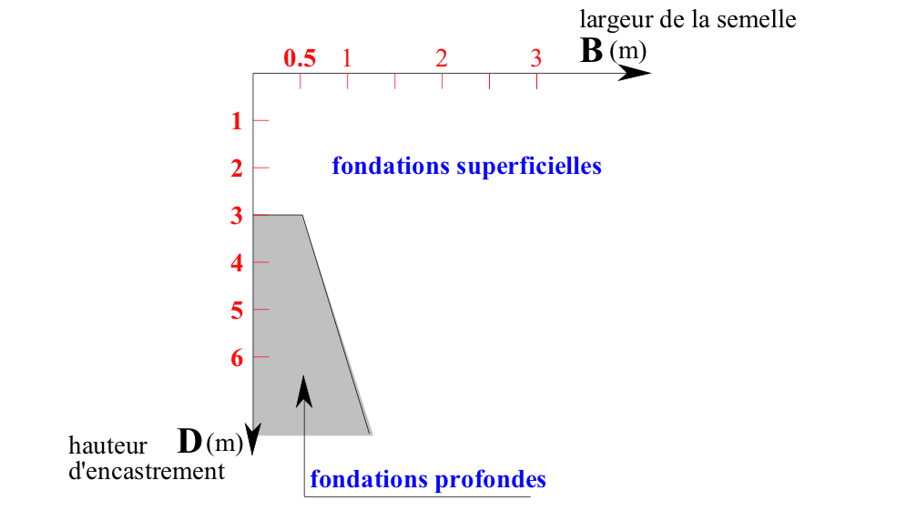
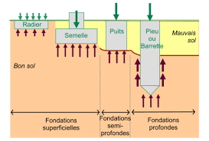
Figure I.1:Rapport B/D définissant le Type Fondation.

Figure I.2: Types de fondations.

  - Choix du type de fondation :
Le choix de type de fondation la plus appropriée est gouverné par certains facteurs important tels que :
-La Nature de la structure.
-Les Charges appliquées par la structure.
-les caractéristiques du sol sous fondation.
-Les couts des fondations.
Cependant, afin de décider sur le type de fondation à utiliser. On doit d'abord explorer les couches de sol concernées, évaluer minutieusement les caractéristiques du sol sous la construction, puis évaluer par la suite la charge admissible que peut supporter le terrain, c’est à ce moment-là qu'on peut se prononcer sur le type de fondation, superficielle ou profonde à utiliser.
Comme notre objectif principal est d’évaluer la capacité portante d’une fondation
Superficielle on s’intéressera par ce type de fondation.
  - Fondation superficielle :
La fondation superficielle est, par définition, une fondation qui repose sur le sol ou qui n’y est que faiblement encastrée. Les charges qu’elle transmet ne sollicitent que les couches superficielles et peu profondes. Les fondations profondes (pieux et barrettes) reportent les charges tant dans les couches profondes que dans les couches superficielles qu’elles traversent.
Le mode de travail d’une fondation et son interaction avec le sol conduisent à introduire la notion de profondeur critique que l’on peut définir en première approximation comme

le niveau au-dessous duquel, en sol homogène, la résistance sous la base de la fondation n’augmente plus. Les fondations superficielles ont leur base située au-dessus de cette profondeur critique : ce sont les semelles, radiers, etc. Les fondations profondes ont leur base située au-dessous de cette profondeur critique. Les fondations superficielles travaillent essentiellement grâce à la résistance du sol sous la base. Pour les fondations profondes (pieux, puits, barrettes, etc.), il y a également lieu de considérer la résistance du sol le long du fût, c’est-à-dire le frottement latéral. Isolées, filantes ou radiers, les fondations superficielles se réalisent uniquement sur des terrains résistants. Le choix est conditionné par la répartition des charges.
Alors que les sols de faible portance imposent la réalisation de fondations profondes, ceux de meilleure qualité autorisent de « semelles », appuis plus superficiels.
    - Types de fondations superficielles :
On peut distinguer trois types de fondations superficielles (figure I.4) :
- Les semelles filantes : généralement de largeur B modeste (au plus quelques mètres) et de grande longueur L (L/B > 10 pour fixer les idées) ;
- Les semelles isolées : dont les dimensions en plan B et L sont toutes deux au plus de

quelques mètres ; cette catégorie inclut les semelles carrées (B/L = circulaires (de diamètre B) ;
- et les semelles
  - Les radiers ou dallages : de dimensions B et L importantes, cette catégorie inclut les radiers généraux.
Les semelles isolées et les radiers sont de formes et de dimensions quelconques. les éléments géométriques qui définissent une fondation superficielle est:
    - L : longueur de la semelle ou plus grand côté d'une semelle.
    - B : largeur de la semelle ou plus petit côté de la semelle.
    - Semelle circulaire B = 2 R.
    - Semelle carrée B = L.
    - semelle rectangulaire B<L<5 B.
    - semelle continue ou filante :… L>5 B.
-D: hauteur d'encastrement de la semelle. Hauteur minimum au-dessus du niveau de la fondation, Si un dallage ou une chaussée sur monte la fondation ceux-ci sont pris en considération dans la hauteur d'encastrement.
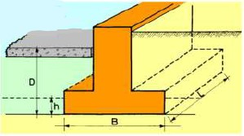
-h: ancrage de la semelle. Il correspond à la hauteur de pénétration de la semelle dans la couche porteuse [1].
Figure I.3 : coupe verticale d’une semelle superficielle [2].
Comme toute fondation, elle transmet les charges du bâtiment, sur l’ensemble de sa surface,
au sol.
- Ce mode de fondation est utilisé dans deux cas :
1– lorsque la capacité portante du sol est faible : le radier est alors conçu pour jouer un rôle répartisseur de charges. Son étude doit toujours s'accompagner d'une vérification du tassement général de la construction.
2– lorsque le sous-sol d'un bâtiment est inondable : le radier joue alors le rôle d'un cuvelage étanche pouvant résister aux sous-pressions.
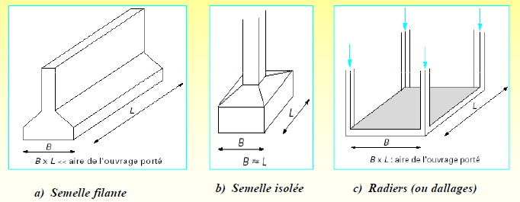

Figure I.4 : Types des Fondations Superficielles.
  - Origines des accidents pouvant survenir aux fondations :
Les accidents survenus aux fondations sont souvent liés aux mauvais choix du type de fondations et même à l'entreprise qui les avait réalisés[3].
- Fondations assises sur des remblais non stabilisés.
- Fondations ayant souffert de présence d'eau dans le sol (nappe phréatique...etc.).
- Fondations hétérogènes (terrain, type de fondation...etc.).
- Fondations réalisées en mitoyenneté avec des bâtiments existants (sol décomprimé, règles des 3/2,...etc.).
- Fondations réalisées sur des sols trop compressibles.
- Fondations réalisées à une profondeur trop faible (hors gel non conforme,…etc.).
- Fondations réalisées sur des sols instables (terrain incliné, éboulement,...etc.).
Environ 85% des accidents sont dus à la méconnaissance des caractéristiques des sols ou à des interprétations erronées des reconnaissances[3].
  - QUALITES D’UNEBONNE FONDATION
De même que les autres éléments d’un ouvrage ,la fondation doit satisfaire à certaines conditions, dont trois sont fondamentales:
- la fondation doit être convenablement située, compte tenu des acteurs susceptibles
d’altérer ses qualités.
- la fondation ,incluant le sol sous-jacent, doit être stable et à l’abri des ruptures.
- la fondation ne doit ni tasser ,ni se déformer au point de créer des désordres dans l’édifice ou d’en gêner l’exploitation.
Ces qualités requises devaient, normalement, être examinées dans l’ordre indiqué.
  - Description de la rupture d’une fondation superficielle :
Lorsque l’on charge progressivement une plaque reposant sur un sol, on observe un tassement qui croit avec l’effort appliqué. Au début, la déformation augmente approximativement en fonction de la charge, on a affaire à un équilibre pseudo élastique. Puis la déformation s’amplifie.
Lorsque l’on a affaire à un sol compact ou raide, à partir d’un certain effort, on remarque que le tassement continue sans qu’il y ait accroissement de l’effort. Alors une rupture plastique de l’assise se produit sous l’effet de la charge. Il y a poinçonnement du sol. Sur la figure (I.5), la courbe (1) représente le tassement en fonction de la contrainte appliquée d’un sol raide. Si la fondation n’est pas encastrée, à la rupture on constate un basculement de la semelle dû à de légères hétérogénéités de l’assise. Lorsque l’on a affaire à un sol mou ou peu compact, le phénomène de rupture estimons net (courbe (2), figure I.5).On observe une augmentation du tassement en fonction de la charge appliquée, mais la courbe obtenue tend vers une asymptote oblique par rapport à l’axe du tassement et la capacité portante limite n’est pas bien définie. Dans ce cas, conventionnellement, on admet que la charge de rupture correspond à l’intersection de cette asymptote et de la tangente de la courbe à l’origine.
QL est la charge limite ultime : c’est la charge maximale que peut supporter l’assise, c’est la charge de rupture (un équilibre limite de plasticité est atteint).Comme cette valeur n’est pas très bien définie, on considère souvent que QL est la charge correspondant à un certain enfoncement, en général pris égal à B/10.
A : l’aire de la semelle, la contrainte de rupture est la contrainte moyenne tel que:
q_{L=}Q_{L}/A (1.1)
La contrainte admissible q_{a}, est le rapport de la contrainte de rupture et un Certain coefficient de sécurité Fs. Cette dernière contrainte est appelée aussi contrainte De
service ou encore taux de travail. Dans ce cas, on peut dire qu’en aucun point du massif de sol, dans lequel les fondations sont ancrées, le seuil de plasticité n’est atteint. Il s’agit d’un problème de déformation élastique.
C’est la valeur de cette contrainte qui permettra au bureau d’étude de dimensionner les
fondations.
La contrainte admissible q_{a} devra satisfaire deux critères :
- Un critère rupture q_{l}=Q_{L}/F_{s} (1.2)
Où Fs est le coefficient de sécurité généralement pris égale à 3. La contrainte admissible devra, en effet, être telle que tout risque de rupture est évité.
- Un critère de déformabilité
La condition précédente étant supposée remplie, sous le chargement de la semelle la contrainte admissible transmise au sol estq_{a}. La semelle va tasser de la valeur (s)
(Figure I.5). Il conviendra de s’assurer que le tassement est compatible avec le comportement de l’ouvrage. Il peut varier du millimètre (antennes spatiales) au mètre (réservoirs de pétrole de très grand diamètre).

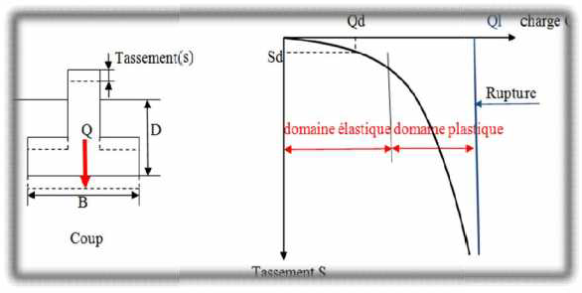

Figure I.5 : Courbes Chargement tassement dans les cas de sol raide et de sol mou.
    - Phénomène interne et mécanismes de rupture d'une fondation Superficielle :
Les études théoriques relatives à l’état d’équilibre plastique sous les semelles filantes conduisent aux conclusions générales suivantes :
Au cours du passage d’un état à l’autre, la répartition des réactions du sol sur la base de la semelle et l’orientation des contraintes principales dans le sol subissent des variations. La transition s’opère à partir des bords extérieurs de la fondation et s’étend comme il est indiqué sur la figure (I.6)qui s’applique à une semelle filante reposant sur un massif homogène de sable.
Lorsqu’on exerce un effort vertical poussé jusqu’à la rupture sur une semelle
horizontale ancrée à faible profondeur dans un matériau meuble, des surfaces de
cisaillement apparaissent dans l’assise. L’ensemble des observations ayant trait à
la rupture des fondations superficielles conduisent à penser qu’il existe, à ce moment-là,
un coin de sol qui reste lié à la fondation (résultat d’observations sur modèles
réduits)dont la pointe est tournée vers le bas et qui refoule le sol de part et d’autre de la fondation. C’est le cas des sols relativement résistants. De la pointe partent des surfaces de rupture courbes inclinées d’abord vers le bas et qui se redressent en suite vers le haut pour atteindre la surface libre.
Lorsque l’enfoncement continue, on observe en surface autour de la semelle un
gonflement du sol qui a été refoulé. Quand le sol est très compressible, un tassement relativement important est nécessaire pour que le refoulement apparaisse. D’une façon générale, le phénomène est d’autant plus net que l’assise est moins déformable. Pour les sols cohérents, l’application du chargement est accompagnée d’une augmentation de la pression interstitielle. Mais comme la vitesse de chargement est souvent supérieure à la

vitesse nécessaire pour la dissipation de ces surpressions, il est raisonnable de supposer
que l’enfoncement s’effectue à volume constant (en conditions non drainées).
Pour les sols pulvérulents, l’application du chargement entraîne une variation de volume due à la réorganisation des grains (des enchevêtrements ou compaction des grains selon les niveaux de contraintes atteints). La charge de rupture (ou capacité portante) peut être estimée par des calculs relativement simples en supposant connus les paramètres de résistance des sols au voisinage de la fondation. Ce pendant, de très nombreux facteurs peuvent affecter cette valeur, comme : des phénomènes se produisant au cours de la Construction (soulèvement
du fond de fouille,
une excavation, gonflement ou après une
excavation

ramollissement des argiles, effets du gel,etc.) ou des interactions avec d’autres
constructions à proximité (battage de pieux).
Un mécanisme général :caractérisé par la formation d'un coin sous la base de la fondation, qui refoule le sol latéralement selon des lignes de glissement débouchant à la surface. L'enfoncement de la fondation provoque généralement un soulèvement du sol d'autant plus net que la structure est moins déformable. C'est le cas pour les sols relativement résistants figure (1.5 a) et figure (1.4)dans le sol, constate trois zones de perturbation:
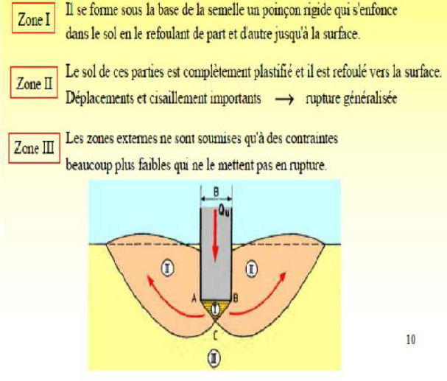
FigureI.6 : Mécanisme de rupture théorique d’un sol homogène supportant une semelle superficielle.
  - Un mécanisme de cisaillement localisé : qui ne s'étend qu'au voisinage immédiat la fondation. Il y a également soulèvement du sol, mais après un enfoncement très important. C'est le cas pour les sols très compressibles, comme des sables lâches (FigureI.7-b).
  - Un mécanisme de rupture par poinçonnement : La fondation pénètre verticalement dans le massif, sans perturber le sol qui n'est pas directement sous la fondation(Figure I.7c).
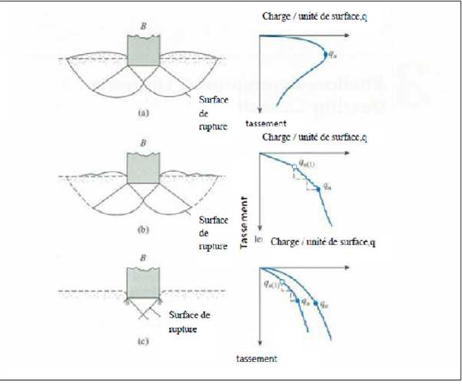
FigureI.7: Mécanisme de rupture dans le sol ( Vesic 1968,Coduto 2001,Merifield 2005).
- Un mécanisme général.
- Un mécanisme de cisaillement localisé.
- Une rupture par Poinçonnement.
Vesic (1973) a proposé une distribution du mécanisme de rupture suivant la densité du sol et le rayon hydraulique comme il est indiqué sur (la figure I.7).
La nature de la rupture du sol sous charge ultime est une fonction de plusieurs facteurs tels que la résistance et la compressibilité relative du sol, la profondeur d’encastrement
(D_{f}) par rapport à la largeur de la fondation B, et le rapport largeur -longueur (B/L) de la fondation.
Cela a été expliqué clairement par Vesic (1973), qui a mené plusieurs essais réalisés sur modèles réduits au laboratoire dans le cas d’un sable. La conclusion de ses résultats est montrée dans la (figure I.7).
Dans cette figure D_{f}est la densité relative du sable, et R le rayon hydraulique de la
fondation qui est défini comme suit : R=A/P (1.3)
Ou : A : Surface de la fondation = B.L P: Périmètre de la fondation = 2. (B+L).
On remarque dans la figure (1.8), pour D_{f}/R ≥ 18, la rupture par poinçonnement se traduit quelle que soit la valeur de la densité relative du sable.
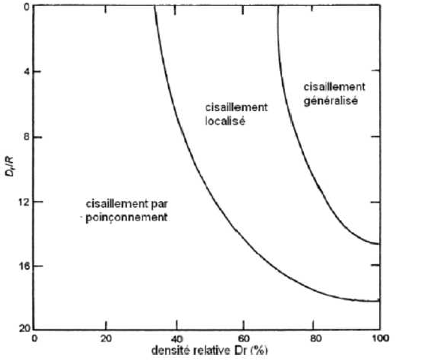
Figure I.8: Nature de rupture dans un sable en fonction de la densité Relative Dr etD_{f}/R.
  - CONCLUSION
La fondation d’un ouvrage est l’élément de liaison fondamental entre celui-ci et le sol, elle est chargée de transmettre à ce dernier des charges et des surcharges engendrées par la construction en service. Les sols naturels sont souvent hétérogènes et déposés en couches stratifiées. Les observations in situ et les essais sur modèles réduits montrent l’existence de trois mécanismes potentiels de rupture à savoir:
- Un mécanisme général.
- Un mécanisme de cisaillement localisé.
- Un mécanisme de rupture par poinçonnement.

Chapitre II :
Bibliographie sur les théories de la capacité portante des fondations superficielles

II.1Introduction :
La capacité portante a toujours été l’un des sujets les plus intéressants en mécanique des sols et des fondations. On appelle pression admissible, la pression ou contrainte maximale qui puisse être appliquée par une structure sur un sol, sans qu’il y ait de tassements excessifs et de risque de rupture du sol.
Le calcul des semelles isolées est un problème à trois dimensions que l’on ne sait pas complètement traiter, à l’heure actuelle, de manière théorique satisfaisante (sauf, toute fois, en ce qui concerne les semelles circulaires, en raison de l’axisymétrie, qu’elles présentent). Faute de mieux, on utilise la formule de Terzaghi donnant l’équation de l’évaluation de la capacité portante d’une semelle filante reposant sur un sol homogène, en affectant chacun des trois facteurs de portance de coefficients correcteurs, choisis de manière empirique ou semi empirique, au vu des résultats d’essais de laboratoire et des constatations faites sur la capacité portante des semelles réelles.
Dans la littérature traitant le calcul de la capacité portante des fondations superficielles et précisément des fondations isolées de différentes formes, on trouve quelques divergences entre les coefficients correcteurs trouvés par quelques auteurs. Par exemple, certains auteurs lient ces facteurs seulement à la géométrie, alors que d’autres incluent l’effet de l’angle de frottement, …etc. On remarque aussi que quelques auteurs majorent les coefficients et que d’autres les minorent.

II.2 Calcul de la capacité portante des fondations superficielles : II.2.1Définition :
La capacité portante d’un sol est la contrainte que peut reprendre le sol avant rupture par cisaillement. Plusieurs méthodes issues d’essais permettent de la déterminer. Une fois calculée, il faut procéder à une vérification de cette capacité portante sous action statique dans un premier temps puis sous actions sismiques si il y’a lieu dans un second temps.

II.3.1 Les méthodes dérivées des essais en place :
Les essais en place (pénétromètre statique et dynamique, scissomètre, essais de pénétration de carottier-SPT, pressiomètre ,…) complètent depuis plus de cinquante ans les essais de laboratoire pour la caractérisation mécanique des sols, notamment pour les sols ou l’on ne peut prélever d’échantillons représentatifs. Leurs résultats sont parfois exploites pour obtenir par corrélation ou par transformation analytique des paramètres de résistance utilisables pour l’analyse d’équilibre limite ou l’analyse limite (Cu, c’ et φ’). Mais ils sont souvent utilises directement pour évaluer la charge limite du massif de sol par des formules simples, de type de celle utilisée pour déduire la portance de la pression limite pressiométrique (Menard) :
qmax = k (p1-p0)-q0.
Ces formules ne font plus référence a un quelconque équilibre de contraintes ou mécanisme de rupture et proviennent en général d’une étude de corrélation entre les résultats d’essai et la portance des massifs de sol. Elles sont souvent complétées par des coefficients correcteurs (d’inclinaison, d’excentrement, d’encastrement, etc..) directement inspires de l’analyse d’équilibre limite ou d’analyse limite.
Ces méthodes sont très souvent utilisées pour l’étude des ouvrages courants.
Les méthodes de calcul qui ont résistent aux épreuves de la pratique et du temps sont toutes accompagnées d’un ≪ mode opératoire ≫ ou de facteurs correctifs qui les ont adaptées a l’expérience.

Méthodes de calcul de la capacité portante d’un milieu homogène.
Cette partie est consacrée à une recherche bibliographique pour les théories
et les méthodes de calculs ainsi que les pressions à appliquer sur les fondations, de façon à garantir leur stabilité.
Les méthodes dites de calcul à l’équilibre limite reposent sur une hypothèse
de mécanisme de rupture, à priori suivant des surfaces de glissement, et l’analyse de la stabilité de la partie du massif délimitée par ces surfaces de rupture.
D’un point de vue conceptuel, l’inconvénient principal de ces méthodes est qu’elles peuvent conduire à des solutions qui sont supérieures aux charges limites réelles sur les ouvrages .

Théorie de Terzaghi:

Hypothèse de Terzaghi :
L’équation générale de la capacité portante développée par Terzaghi a été utilisée pendant une longue période et continue toujours à être utilisée par certains ingénieurs
se présentait en une semelle filante avec une largeur 2B et une profondeur d’ancrage de la base de la semelle par rapport à la surface du sol de D: .
Terzaghi a également utilisé une semelle à base rugueuse et une semelle à base Lisse.

Terzaghi a supposé que le sol au dessus du niveau de la base de la semelle est remplacé par une surcharge =γD_{f}: .
La rupture a pu être analysée mathématiquement dans le cas d’un phénomène plan pour une semelle horizontale supportant une charge centrée et ancrée dans un milieu
homogène présentant à la fois du frottement et de la cohésion et dont la surface libre est également horizontale.
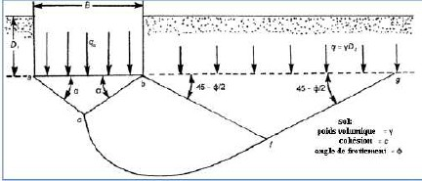

Figure II.1 :Modèle utilisé par Terzaghi pour la détermination des facteurs de Portance.

C’est à partir de ces considérations que Terzaghi (1948) a émis l’hypothèse de la charge maximum que l’on peut appliquer sur une fondation à la surface d’un sol pouvait être obtenue en utilisant le principe de superposition, on considère donc un phénomène plan et on étudie la stabilité du seul milieu situé au- dessous de la surface libre fictive constituée par le plan de fondation. Pour obtenir la résistance totale, on ajoute plusieurs systèmes en équilibre limite. Le massif défini plus haut est considéré comme pesant sans surcharge, puis comme non pesant mais chargé par les terres se trouvant de part et d’autre de la fondation ; enfin, si le milieu possède une cohésion, le théorème des états correspondants montre que cette dernière agit comme une surcharge hydrostatique. Ces trois éléments constituent respectivement les termes de surface, de profondeur et de cohésion de la résistance de sol à la rupture.
Donc, la résistance limite de la fondation ou capacité portante sera :
Qu= Q L= Qγ+ Qq + Q c (1.1)
Ou :
Qγ : résistance du sol pulvérulent sous le niveau de la semelle (Figure II.2-a) Avecγ2 poids spécifique des terres sous le niveau de la semelle ;
Qq : l’action des terres situées au-dessus du niveau des fondations qui sont supposées agir comme une surcharge γ1D sur un milieu pulvérulent non pesant, (Figure II.2-b), avec : γ1: poids spécifique des terres au-dessus du niveau de la semelle .
Q c : l’action de la cohésion, où charge de rupture (Figure II.2-c). Et la contrainte de rupture :
qu = qL = qγ+ q q+ qcavec q i=^{𝑄𝑖}
𝐵
De cette hypothèse Terzaghi a donné sa célèbre formule de la capacité portante d’une fondation continue chargée d’une charge verticale et centrée :
Qu = CNc + γDN q+^{γB} 𝑁γ(1.2)
2
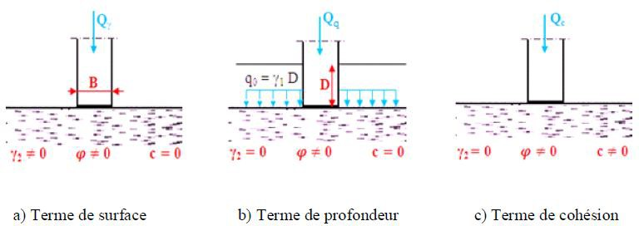

Figure II.2. Principe de superposition.

Remarque :
Ces coefficients peuvent être variés selon l’auteur. Cette formule comporte trois termes
:
- le premier terme est appelé terme de surface : il est proportionnel à B,
- le second est appelé terme de surcharge : il est proportionnel à D,
- le troisième est appelé terme de cohésion : il est proportionnel à c. [6]
De nombreux auteurs ont résolu le problème en faisant des hypothèses différentes sur la rugosité de la semelle et la forme de la zone d’équilibre limite .Bien que les valeurs numériques soient parfois assez différentes, toutes ces études conduisent à la formules générale suivante :

q_{u}=0,5.γ.𝑩. N_{γ}+γ.D.N_{q}+C.N_{c}

Détermination des coefficients N_{γ,}N_{q,} ,N_{c}selonA.caquotJ.KériselLes textes réglementaires (DTU 13-1 article5 ) ont retenu les expressions mathématiques de ces coeffiients données par A.caquotJ.Kérisel,

  - Nq = e ^{πtanφ} tan² (π/4+φ/2).
  - N_{c}= (N_{q}- 1) tanϕ.
  - Nγ=2 (N_{q} +1) tan (φ).

il est préconisé d’utiliser la formule :
q_{a}=q_{l}/F_{s}
Avec Fs coefficient de sécurité pris en général égal à 3
D’autre par, les valeurs des coefficients Nc,Nq,Nγ,sont souvent celles données initialement par Terzaghi et qui sont représentées sur la figure ci-jointe, des différences avec les formules de ACaquotet j-Kerisel restent moderées.

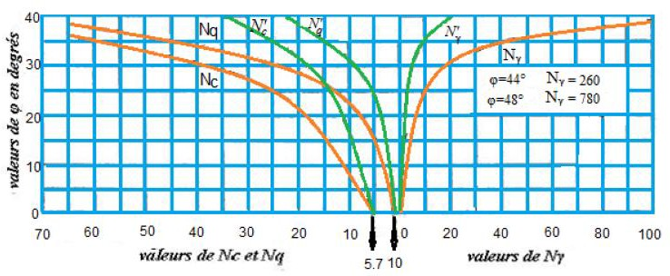
Figure II.3 : Abaque donnant les coefficient de portance en fonction deϕ. (D’après TERZAGHI).
Le calcul réglementé par le D T U N° 13-1

q =γ
ρ.γ2.𝑁γ+γ1.𝐷. 𝑁𝑞−1 +𝐶.𝑁𝑐

_{a} ₁.D+
𝐹𝑠

𝐵
ρ=
𝐵
2(1+ )
Si : L→∝ on a bien ρ= 0,5 B
Des nombreux auteurs utilisent les formules semi-empiriques qui sont obtenus en apportant des termes correcteurs à la formule des fondations continues. Ces corrections sont déduites d’essais sur modèles réduits et des constations faites sur la charge limite des semelles réelles.
TERZAGHI a proposé les formules suivantes :
Semelle circulaire q_{u}=0,3.γ.B.N_{γ}+γ₁.D.N_{q}+1,3.C.N_{c} Semelle carrée q_{u}=0,8.γ.^{𝑩}.N_{γ}+γ₁.D.N_{q}+1,3.C.N_{c}
𝟐
Le D.T.U 13-1
A donné des formules analogues pour les semelles rectangulaires de largeur B et de longueur L
La formule générale est :

q_{L}=ρ. γ2. 𝑁γ + γ
1. 𝐷. 𝑁𝑞 + 1 + 0,3
^{𝐵} . 𝐶. 𝑁𝑐
𝐿

ρ :rayon moyen de la semelle ρ= ^{𝐵}
𝐵
2(1+ )
Le terme de cohésion passe donc progressivement de 1,3 cNc à cNc en partant d’une semelle carrée B=L et en tendant vers une semelle de longueur infini.
Remarque :
- Pour L=5B limite que nous avons fixé aux semelles continues,
l’expression 1+0,3^{𝐵}=0,6 au lieu de 1, ce qui est très voisin.
𝐿
- Pour une semelle carrée,ρ = 0,25𝐵 .ce qui conforme au DTU 13- 1 mais légèrement différent de la formule suivante :
q_{u}=0,4.γ2.B.N_{γ}+γ₁.D.N_{q}+1,3.C.N_{c}
- Dans tous les cas, pour obtenir la contrainte admissible. On pourra ne prendre le coefficient de sécurité que sur la surcharge, d’où la formule générale :

ρ.γ𝟐.𝑵γ+γ𝟏.𝑫. 𝑵𝒒−𝟏 − 𝟏+𝟎,𝟑𝑩
𝑪.𝑵𝒄

q =γ .D+
𝑳

a 1 𝑭𝒔

Méthodes de Meyerhof :
Meyerhof (1963) explique que la portance des semelles filantes est calculée
en suivant la forme générale décrite par Terzaghi, avec des expressions établies par Prandtl (1920) pour Nc,Reissner (1924) pour Nq et par lui-même Meyerhof (1961) Pour une valeur approchée de Nγ, ces coefficients ne tenant pas compte de la Résistance au cisaillement dans le sol situé au-dessus de la base de la fondation Les expressions des facteurs de cohésion, profondeur, et de surface s’expriment
par :
- En 1951, Meyerhof a publié une théorie de la capacité portante qui pourrait être appliquée à la semelle superficielle rigide et profonde. La surface de rupture, à la charge ultime, sous une fondation superficielle continue assumée par Meyerhof est montrée dans figure II.3.

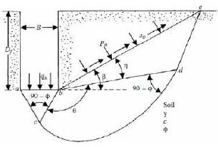

Figure II.4Champs de ligne glissement pour une fondation rugueuse continue.

- N_{c}= (N_{q}- 1) cotϕ.
- · Nq = e ^{-tanφ} tan² (π/4+φ/2). (2.1)
- Nγ= (N_{q} - 1) tan (1,4φ_).

Pour les semelles circulaires et rectangulaires de cotés B et L, des facteurs partiels ont été proposés, à l’initiative de Skempton (1951) pour les argiles, par interpolation entre le cas des semelles filantes et celui des semelles circulaires :
- S_{c}=1+0,2 ^{𝐵} tan² (^{π} + ϕ)
𝐿 4 2
- Sq= sγ = 1 si ϕ= 0
- S_{q}=Sγ= 1+0,1^{𝐵} tan² (^{π} + ϕ)si φ > 10degrés
𝐿 4 2

Pour tenir compte de la résistance du sol au dessus de la base de la fondation, on utilise d’autres facteurs partiels :
- d_{c} =1+0,2 ^{𝐵} tan² (^{π} + ϕ)
𝐿 4 2
- dq= sγ = 1 si ϕ= 0
- d_{q}=Sγ= 1+0,1 ^{𝐵} tan² (^{π} + ϕ) si φ > 10degrés
𝐿 4 2
Meyerhof indique aussi que, pour les charges excentrées, la pratique consistant à faire le calcul de portance sur une semelle filante de largeur B’ réduite :
B’ = B – 2e
Pour les charges inclinées, les travaux de Meyerhof (1953) ont défini des Coefficients réducteurs égaux à :

i_{c}=i_{q}=(1− δ )² et i_{γ}= (1-^{δ})²
90 ϕ

Facteurs des formes :
Le calcul des semelles isolées est un problème à trois dimensions que l’on ne sait pas traiter, à l’heure actuelle de manière théorique satisfaisante, sauf en ce qui concerne les semelles circulaires, en raison de la symétrie de révolution qu’elles présentent. D’où, on utilise la formule donnant la capacité portante de la semelle filante, en affectant chacun des trois facteurs de capacité portante de coefficients correcteurs, choisis de manière empirique, au vu des résultats d’essais de laboratoire et des constatations faites sur la capacité portante des semelles réelles.
Terzaghi, le premier, avait proposé initialement les relations suivantes, dans le cas d’une semelle circulaire de diamètre R et d’une semelle carrée de coté B :
Semelle circulaire q_{u}=0,6.γ.^{𝐵}.N_{γ}+γ.D.N_{q}+1,3.C.N_{c}
2
Semelle carrée q_{u}=0,8.γ.^{𝐵}.N_{γ}+γ.D.N_{q}+1,2.C.N_{c}
2
Des études plus récentes ont montré qu’il n’y avait pas de différence significative entre la capacité portante des semelles carrées et celle des semelles circulaires.

D’un autre coté, certains auteurs comme :
Skempton, estime que le coefficient correcteur de Nc est légèrement inférieur à 1,3. Brinch Hansen et Schultze appliqueraient, eux un coefficient correcteur supérieur à 1 au facteur Nq.
Ces quelques divergences ne sont pas étonnantes, d’autant plus que l’angle de frottement interne φ doit avoir une légère influence.
On va présenter ci-dessous des valeurs des coefficients correcteurs proposés par quelques auteurs :

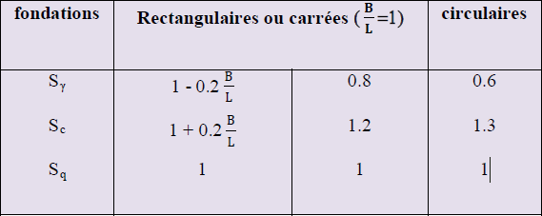

Tableau II.1 :Coefficients de forme proposés par Terzaghi [1943].

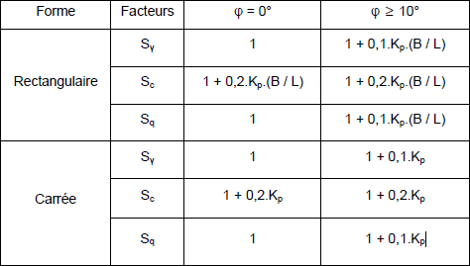
TableauII.2 : Coefficients de forme proposés par Meyerhof [1963].

Avec : kp= tan2 (45 + φ/2)

N_{γ}, N_{q} et N_{c}sont des coefficients numériques qui dépendent uniquement de l’angle de frottement interne 𝜑 (tableau II.3) :
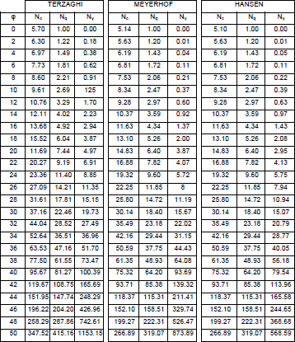
Tableau.II.3 : Valeurs des coefficients de capacité portante Nγ, Nq, Ncen fonction de φ.

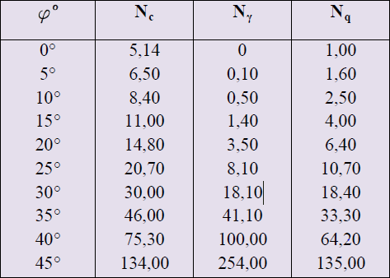

Tableau II.4 - Termes de portance pour fondations superficielles en fonction de l’angle de frottement selon (DTU 13.12).

Capacité portante admissible :
A partir de la contrainte limite ultime q_{u}, on déduit la contrainte admissible q_{adm} qui permettra de justifier le dimensionnement de la semelle de fondation, q_{adm} peut être obtenus comme suit :
q_{adm} = q_{u}/ F_{S} (2.2)
Le coefficient de sécurité dans la conception des fondations est généralement compris entre 3 et 5 ou plus. Sa valeur dépend des facteurs suivants :
  - la variation naturelle de la résistance au cisaillement du sol avec le temps,
  - l’incertitude dans l’exactitude des méthodes empiriques et théoriques utilisées dans le calcul de la capacité portante,
  - la détérioration locale mineure dans la capacité portante du sol durant ou après construction,
  - le tassement excessif dû aux déformations du sol lorsque les fondations sont sur le point de subir une rupture au cisaillement.
Il convient de noter que la portance admissible des fondations superficielles est presque toujours commandée par des critères de tassement et très rarement par des critères de rupture par cisaillement. Cependant, en ce qui concerne la sécurité contre la rupture de cisaillement, la charge structurale permise sur une fondation est calculée par la méthode contrainte admissible. [5]

II.5Conclusion :
Une fondation est considéré comme superficielle lorsque le rapport D/B est faible, et surtout lorsque la justification de la fondation ne prend en compte que la résistance du sol sous le niveau d’assise. La nature de rupture et la distribution des contraintes dans le sol à la charge ultime est en fonction de plusieurs facteurs tels que la rigidité de la semelle et la compressibilité relative du sol.
Ainsi, tout projet de fondation correct doit répondre à quatre exigences:
  - Une bonne connaissance du sol et des lieux pour assurer la sécurité de la construction.
  - La fondation doit être en sécurité vis à vis du cisaillement du sol qui la supporte. c'est-à- dire la fondation doit exercer sur le sol des contraintes compatibles avec sa résistance à la rupture. C’est le problème de la capacité portante du sol.
  - Elle ne doit pas subir des tassements excessifs pour éviter le basculement ou la ruine de l’ensemble et pour empêcher l’apparition de fissures localisées qui rendrait l’ouvrage inutilisable.
  - Son matériau constituant doit avoir une bonne résistance.

Chapitre III :
Les normes des essais géotechniques

1 Introduction :
Chaque site et éventuellement chaque ouvrage dans un même site, doit être étudié spécifiquement, selon un programme adapté à chaque étape de l’étude et éventuellement même, susceptible d’être modifié à tout moment en fonction des résultats obtenus, en mettant en œuvre les moyens qui fourniront à meilleur compte les renseignements nécessaires et suffisants les plus pertinents.
Chaque moyen - documentation, levé géologique, télédétection, géophysique, sondages, essais de terrain et de laboratoire, informatique… a sa valeur et ses limites ; aucun n’est inutile, mais aucun n’est universel. Pour chaque type d’ouvrage, à chaque étape de l’étude, employer ceux qui lui sont les mieux adaptés, conduit à une meilleure précision de résultats et à d’appréciables économies de temps et d’argent.
On présente ci -dessous les différentes normes des essais au laboratoire surtout celles utiliser dans notre investigation.

Les essais aux laboratoires

Analyse granulométrique
- But de l’essai :
L’analyse granulométrique permet de déterminer la grosseur et les pourcentages pondéraux respectifs des différentes familles de grains constituant l’échantillon. Elle s’applique à tous les granulats de dimension nominale inférieure ou égale à 63mm, à l’exclusion des fillers .A notre qu’il faut éviter la confusion entre la granulométrie qui s’intéresse à la détermination de la dimension des grains et la granularité qui concerne la distribution dimensionnelle des graines d’un granulat.

Principe de l’essai :
L’essai consiste à classer les différents grains constituant l’échantillon en utilisant un série des tamis, emboitées les uns sur les autres, dont les dimensions des ouvertures sont décroissantes du haut vers le bas. Le matériau étudié est placé en partie supérieur des tamis et le classement des grains s’obtient par vibration de la colonne de tamis.

définitions :
Pour les besoins du présent document, les définitions suivantes s’appliquent :
Prise d’essai : matériau soumis à l’essai.

Analyse granulométrique par tamisage :
Ensemble des opérations aboutissant à la séparation selon leur grosseur des éléments constituant échantillon, en employant des tamis à maille carrée afin d’obtenir une représentation de la répartition de la masse des particules à l’état sec en fonction de leur dimension.
Dimension nominale d’ouverture d’un tamis d : dimension caractéristique la maille carrée de côté d.
Refus sur un tamis :partie du matériau retenu sur un tamis.
Tamisât ou passant : partie du matériau passant à travers les mailles d’un tamis. Classe granulométrique : ensemble des éléments dont les dimensions sont comprises entre deux ouvertures d de tamis définissant un intervalle.
Pourcentage massique de refus :rapport, exprimé en pourcentage, de la masse de matériau sec retenu par un tamis d’ouverture d, à la masse totale initiale de matériau sec passant à travers le tamis de maille.

Pourcentage massique d’un tamisât :
Rapport, exprimé en pourcentage, de lamasse sèche du passant à travers un tamis d’ouverture d, à la masse totale initiale de matériau sec passant à travers le tamis de maille.
Le pourcentage massique de tamisât est désigné par : 100 – r.

Courbe granulométrique :
Représentation du pourcentage massique p des différents tamisâtes en fonction de la dimension nominale d’ouverture des tamis.

Dimension nominale d’ouverture à N pour cent(dn) :
Dimension interpolée sur la courbe granulométrique pour laquelle le pourcentage massique p de tamisât est égal à N pour cent.

Facteur d’uniformité :
Sur le passant au tamis de 63mm, rapport des dimensions des mailles de tamis pour lesquels il y a respectivement 60% et 10%de passant : Cu= d60/ d10

Facteur de courbure :
Sur le passant au tamis de 63mm, rapport des dimensions des mailles de tamis défini par
:Cc= d30² / d10. d60
= Cu(d60/ d10)²

Equipement nécessaire:
Ce sont des tamis(fig.1) qui sont constitués d’un maillage métallique définissant des trous carrés de dimensions normalisées. Les passoires, qui comportent des trous ronds percés dans une tôle, ne sont plus utilisées actuellement. Pour un travail aisé et aux résultats reproductibles, il est conseillé d’utiliser une machine à tamiser électrique qui imprime un mouvement vibratoire à la colonne de tamis. La dimension nominale des tamis est donnée par l’ouverture de la maille, c’est-à-dire par la grandeur de l’ouverture carrée. Ces dimensions sont telles qu’elles se suivent dans une progression géométrique de raison √10, depuis le tamis 0.08mm jusqu’au tamis 80mm. Pour des ouvertures inférieures à 0.08mm,l’analyse granulométrique n’est pas adaptée et l’on procède
par sédimentométrie. L’existence antérieure de passoires (trous ronds) a conduit à une double classification des tamis et des passoires, tout en conservant pour chaque famille d’appareil la même progression géométrique des ouvertures. Afin d’éviter toute ambiguïté, un tamis et une passoire équivalents ont été désignés par un même numéro de module.

Figure III-4 : série des tamis. Figure III-5 : sédimentométrie..
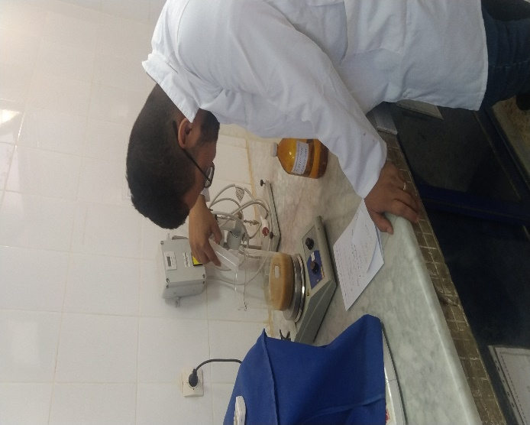
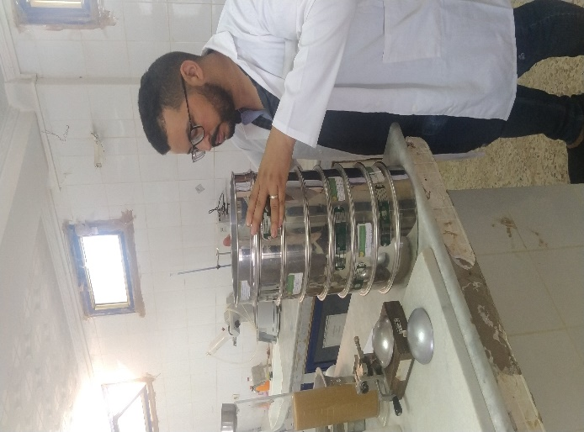

III.1.1.4 Testes d’Atterberg

- NF P94-051 Limite de liquidité à la coupelle
- NF P94-051 Limite de plasticité au rouleau
- NF P94-052.1 Limite de liquidité au cône de pénétration
- NF P94-060.1 Limite de retrait volumique
- NF P94-060.2 Limite de retrait linéaire
En Europe, dans le cadre de l’Eurocode 7 « Géotechnique », les spécifications techniques de l’essai des limites d’Atterberg ont été normalisées sous le numéro de code XP CEN/ISO/TS 17892-12

- Introduction :
Les limites d’Atterberg sont des essais qui permettent de définir des indicateurs qualifiant la plasticité d’un sol, et plus précisément de prévoir le comportement des sols pendant les opérations de terrassement, en particulier sous l'action des variations de teneur en eau. Notons que cet essai se fait uniquement sur les éléments fins du sol et il consiste à faire varier la teneur en eau de l'élément en observant sa consistance, ce qui permet de faire une classification du sol. Les sols cohérents auront une consistance liquide si la teneur de l’eau est élevée, pates si la teneur de l’eau est modérée, et solide si la teneur de l’eau est très faible.
  - A l’état liquide, les grains de sol sont indépendants et ne se touchent pas. Leurs mouvements relatifs sont très aisés.
  - A l’état plastique, (pates) les grains sont rapprochés et ont mes en commun l’eau absorbée qui agit comme un sachet en plastique dans lequel les grains peuvent se mouvoir sans s’écarter.
  - A l’état solide, les grains se sont encore plus près les uns des autres, ils arrivent même au contact en quelques points en chassant l’eau absorbée.
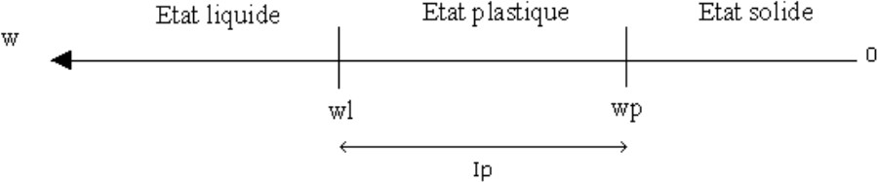
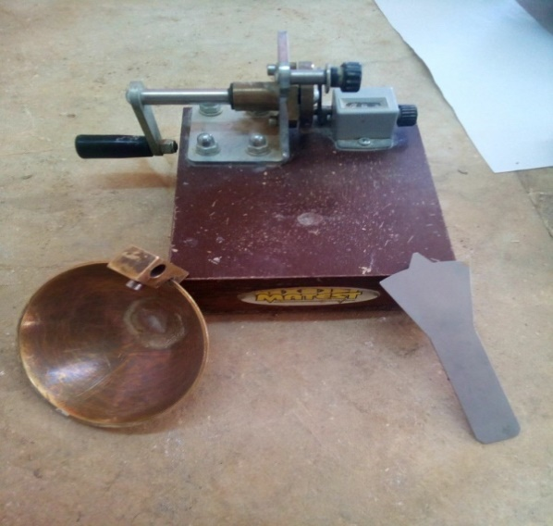

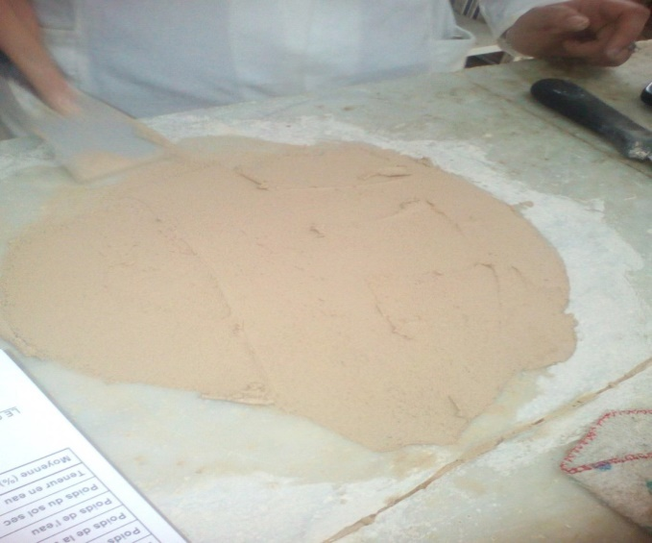
Figure III-1 : Différents pièces constituants la boite de casagrande.

Figure III-2 : Préparation de l’échantillon.

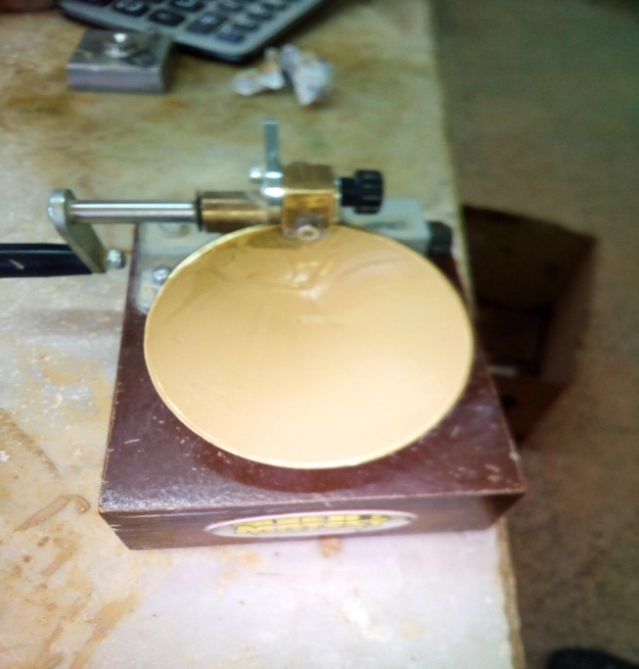

Figure III-3 : Démarrage d’essai.
- Principe de détermination des limites de consistance : Objectif du test :
L’essai permet de déterminer les limites de consistance qui sont exprimées en teneur en eau pondérale (W_{L,} W_{P}) marquant les limites entre état solide, plastique et liquide.

Equipement :
Echantillon du sol, Récipients, Appareil de Casagrande, Outil à rainure (Outil de Casagrande), Four avec contrôle de température, Balance, Plaque en vers, Une règle, Spatule.
Limite de liquidité.

A/ Préparation de l’échantillon :
- On prend un échantillon du sol le mettre à imbiber dans un récipient plein d’eau pendant 24 heures.
- Placer le sol imbiber dans le tamis de 0,4 mm, sur un récipient plus grand.
- Verser doucement de l’eau et laver au pinceau, Laisser le matériau reposer ou décanter.
- Laisser sécher jusqu’au point désirer et le passant ensuite à l’étuve à 60°C jusqu’à obtenir un mortier mou.

B/ Mode d’opératoire :
- On mit en place de l’échantillon à l’aide de la spatule de façon bien homogène, l’épaisseur au centre est de 15 à 20 mm étant sensiblement horizontale.
- A l’aide de l’outil de Casagrande en creuse ensuite une rainure dans le mortier contenue dans la coupelle puis on tourne la manivelle afin de provoquer le choc de celle-ci sur le bloc du bois.
Par définition : la limite de liquidité est la teneur en eau qui correspond à la fermeture de la rainure sur 1cm de longueur environ en 25 chocs.

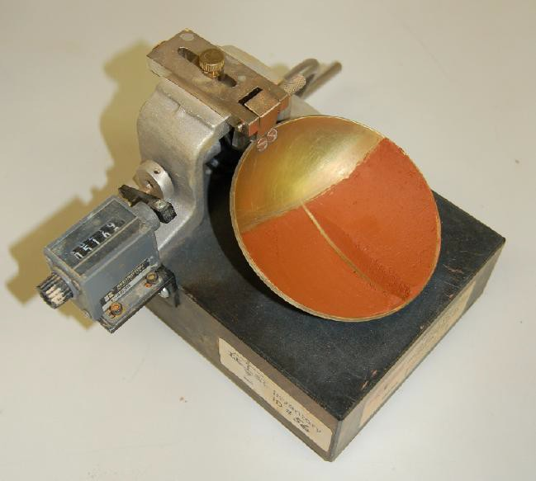
On distingue :
Si le nombre de chocs est inférieur à 15 coups (n>15 coups), On laisse le sol sécher un peu.
Si le nombre de chocs est supérieur à 35 coups (n>15 coups), la pâte est solide on ajoute un peu d’eau.
Si le nombre de chocs est entre 15 à 35 coups (15<n<35 coups), on détermine la teneur en eau pour cela.
Prélever un peu de mortier d’un côté de la rainure et un peu de l’autre pour déterminer la teneur en eau correspondante W_{L}. Mais le nombre de chocs aura rarement été 25 coups.il faut donc :
Soit on recommence l’opération 5 fois, et on trace une courbe n=F(W) et on déduire w correspondante à n=25 coups.
Soit on applique la formule W_{L}=Wn(n/25)^{k}, avec (k=0,121 en France )
- Varie suivant les organismes et les pays.
Soit trouver un moyen de déterminer W_{L} connaissant W₁et W₂ qui correspondants à n1 et n2.
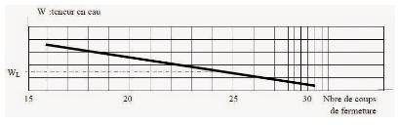

4/Limite de plasticité A/ Préparation de l’échantillon :
La limite de plasticité W_{P} est inférieure à W_{L} ; il faut donc laisser l’échantillon sécher un peu plus.

B/ Mode d’opératoire :
- Faire une boulette de mortier grosse comme une noisette (ø 12 mm environ).
- Faire un cylindre en le roulant sur une surface plane, propre, lisse, sèche et non absorbante, d’un mouvement alternatif d’environ un aller et retour par seconde.
Par définition : La limite de plasticité est la teneur en eau du cylindre qui se brise lorsque son diamètre atteint 3 mm.
Dans la pratique : On exécute en général, 2 essais pour déterminer cette limite.
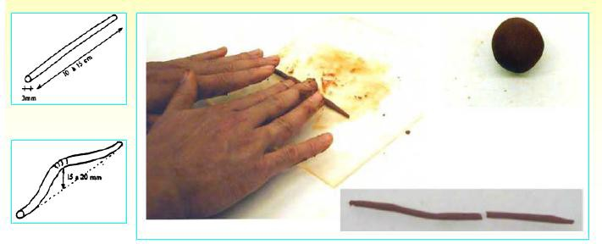

4. CONCLUSION :
Nous pouvons dire que pour tout projet de construction, que se soit une route, un pont ou un bâtiment, l’étude complète s’avère d’où une bonne connaissance de ce sol, les limites d’atterberg, permettant de calculer des limites d’atterberg de plasticité et de liquidité assez précises, et très importantes pour la détermination du type de sol.
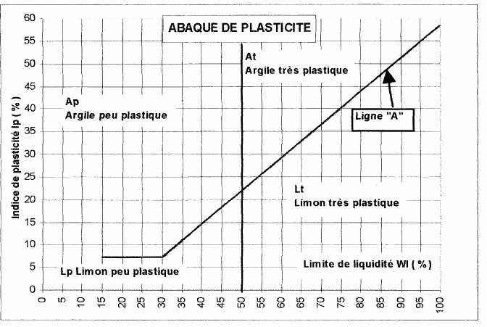
Le diagramme indice de plasticité I_{p} – limite de liquidité W_{L}

Indice de liquidité : I_{l}=(W-W_{P})/I_{p}
Indice de plasticité :
I_{p}=W_{L}-W_{p}
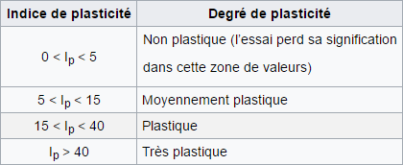

III.1.1.5Teneur en eau
Détermination de la teneur en eau d’un sol, qui se définir par poids de l’eau contenu dans le poids des vides étant négligeable.

Généralités :
      - 1/ Définitions :
Pour les besoins du présent document, les définitions suivantes s’appliquent :

Teneur en eau pondérale d’un matériau (w) :
Rapport de la masse de l’eau évaporée lors de l’étuvage (m_{w}) sur la masse des grains solides (m_{d}), exprimé en pourcentage :

W = m_{w}/ (m_{d})Teneur en eau naturelle (w_{nat}) d’un matériau :
Teneur en eau déterminée lorsque les conditions de prélèvement sur site, de transport et de conservation de l’échantillon n’ont entrainé aucune modification de celle- ci.

2. 2/ Principe de la détermination de la teneur en eau :
La perte d’eau d’un échantillon de matériau est provoquée or étuvage. Les masses de l’échantillon et de l’eau évaporée sont mesurées par pesage.

3/ Méthode de détermination de la teneur en eau :
L’échantillon de matériau est pesé, puis placé dans une étuve. Une fois la dessiccation réalisée, l’échantillon est pesé à nouveau. Les deux pesées donnent par différence la masse d’eau évaporée.

Appareillage :
Le matériel suivant est nécessaire :
-une étuve de dessiccation à une température réglable à (100 – 105 c).

- balances de portées maximale et minimale compatible avec les masses à pesé et telles que les pesées sont effectuées avec une incertitude de 1/1000de la messe de matériau.
-Des coupelles, des boites de pétri, des vases à peser ou des bacs en matériau non altérable à l’humidité et à la chaleur.

Mode d’opératoire :
  - Prélever un échantillon.
  - peser boite pétri (p₁).
  - Prélever un échantillon.
  - placer l’échantillon sur la boite de pétri.
  - Peser l’échantillon avec la boite de pétri (p2).
  - Mettre à l’étuve à 50c jusqu’à dessiccation et poids stable (environ 24 h).
  - peser l’échantillon sec avec la boite de pétri après la sortie de l’étuve (p3) 8.en déduire la teneur en eau w%de l’échantillon par la relation :
w%= ( ww/ ws).100
= ( ( p2– p3) / ( p3– p1) ).100
w%: teneur en eau (exprimé en %) ww: poids d’eau.
ws: poids de matériau sec.
Remarque:
La température de séchage est de 105c (24h) sauf pour les sols salins et organiques. Dans ce cas, la température de séchage ne doit en aucun cas dépasser 60 c pour éviter les hydrations des matières organiques, ce cas-là exige bien entendu une prolongation de la durée de séchage (24h). Si les essais a exécuter ne sont pas faits sur le champ, conserver l’échantillon atmosphère saturée et au procéder au paraffinage de l’échantillon. Si le temps de conservation doit être trop long, il est prudent de prendre la teneur en eau dès l’arrivée du matériau au laboratoire. Une seconde mesure sera opérée immédiatement avant les essais d’exécuter pour vérification.

Mesure de la masse volumique (densité apparente) du sol Le poids volumique
- But de l’essai :
L’essai s’applique à la détermination de la masse volumique d’un échantillon prélevé sur site dans le sol en place ou dans un remblai ou préparé en laboratoire selon un défini.

Généralités :
  - / définition :
La masse volumique d’un sol ρ est le quotient de la masse (m) du sol par le volume (v) qu’il occupe (y compris les vides qui contient). ρ = m / v

/ principe de la détermination de la masse volumique :
La masse de l’échantillon est obtenue par pesage et pour mesurer le volume ,deux méthodes son utilisables.

Méthode géométrique :
Le volume est calculé à partir des données géométrique de la trousse coupante ou du moule qui contient l’échantillon) la méthode utilisant un moule ne s’appliquant qu’au sol préparé en laboratoire).

Méthode par pesées :
Le volume est déduit de pesées dont une est faite après immersion de l’échantillon dans l’eau

Le poids volumique Des grains solides
- But de l’essai :
L’essai détermine la masse volumique moyenne d’un échantillon, parfois de nature différente. La masse volumique d’un sol est utilisée pour connaitre l’indice des vides, le degré de saturation et la porosité.

Généralités :
  - / Définitions :
La masse volumique des grains solides du sol (ρ_{s}) est le quotient de la masse de ces grains solides (m_{s}) par leur volume (v_{s}).
ρ_{s}= m_{s}/ v_{s}

/ Principe de la détermination de la masse volumique des grains solides :
La masse des grains solides est obtenue par pesage. Le volume est mesuré au pycnomètre.

2 .3/ Méthode de détermination de la masse volumique des grains solides:
L’échantillon de sol est séché à l’étuve puis pesé. Le volume des grains est déduit par pesée à l’aide d’un pycnomètre en substituant de l’eau de masse volumique connue aux particules solides.

2.4. Appareillage :
Le matériel suivant est nécessaire :
-Une balance dont les portées minimale et maximale sont compatibles avec les masses à peser et telle que les pesées sont effectuées avec une incertitude de ±1/1000 de la valeur mesurée.
-Un tamis à maille carrée de 2mm d’ouverture.
-Des éprouvettes de volume 250cm³ munis de bouchons.
-Une réserve d’eau distillée.
-Un échantillon (sable).

2 .5. Préparation de l’échantillon et de matériel :
Tout d’abord, il faut s’assurer de la provenance et de la nature géologique du sol et procéder à une identification visuelle sommaire afin de savoir si les sols sont gypsifères, latéritique ou s’ils contiennent, de plus, des matières organiques. Lés sols énumérés sont, en effet, sensibles à la chaleur. En cas de doute le sol est traité comme s’il était sensible à la chaleur.
Une prise d’essai d’environ 25g est prélevée sur le tamisa de l’échantillon de le sol au tamis de 2mm, puis est placée dans une coupelle de masse connue (m). L’ensemble est introduit dans une étuve dont la température est :
- 105c si les sols sont insensibles à la chaleur.
- 50c si les sols sont sensibles à la chaleur, La durée du séchage est alors variable entre 1 et 8 jours. Le séchage est terminé si la masse (m_{s}) de l’échantillon ne varie pas de plus de2/1000 entre deux pesées effectuées, immédiatement après la sortie de l’étuve, au moins 4h d’intervalle.
Les agglomérats de particules de la prise d’essai sont ensuite séparés au
pilon dans le mortier. Le pycnomètre et son bouchon sont pesés (m₁) après s’être assuré qu’ils étaient propres et secs.

2.6. Conduite de l’essai :
- Peser l’éprouvette vide (m₁).
- Remplir l’éprouvette avec un volume (V₁) d’eau.
- Peser un échantillon sec .et l’introduire dans l’éprouvette en prennent soin d’éliminer toutes les bulles d’air.
  - Peser le pycnomètre contient le sol (m₂).
  - Le liquide monte dans l’éprouvette. Lire le niveau volume (V₂).
  - Peser l’éprouvette, du sol + l’eau (m₃).

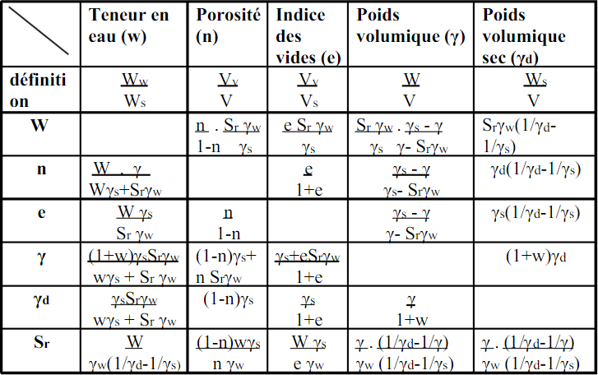

TableauIII.1 :Relations entre les paramètres physiques des sols.
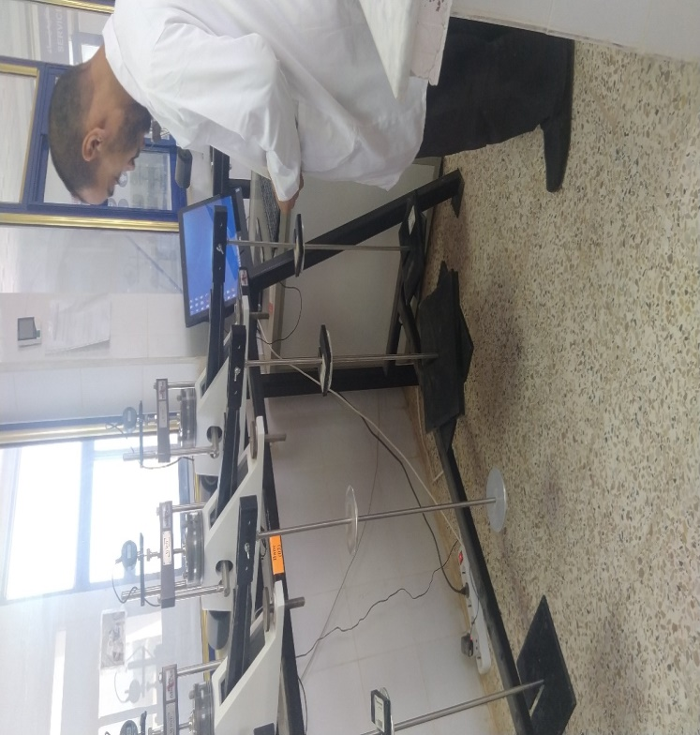
      - Essai de cisaillement rectiligne a la boite<<Cisaillement direct>> NF P94-071-1 : sols : reconnaissances est essais – Essai de cisaillement rectiligne a la boite- cisaillement direct

Figure III-18 : Appareil de cisaillement.

1. Introduction :
L’élaboration et l’exécution des projets tel que les structures (bâtiment) ou l’infrastructure en site neuf nécessitent une bonne connaissance des connaissances des terrains traversés .Pour cela, la connaissance géotechnique constitue une source d’information indispensable. L’étude de sa capacité portante et l’étude des différents types de fondations que l’on peut préconiser. Ces caractéristiques se traduisent en général par deux paramètres très important qui sont : L’angle de frottement interne des grains ϕet la cohésion du solC.
Afin de déterminer ces paramètres. Nous avons recours à un essai en laboratoire très sollicités par les ingénieurs qui est “L’essai de cisaillement Rectiligne” ou “L’essai de cisaillement a la boite” proposé par Mr. Alexandre COLLIN (1846) et mise au point par le Pr. CASAGRANDE.
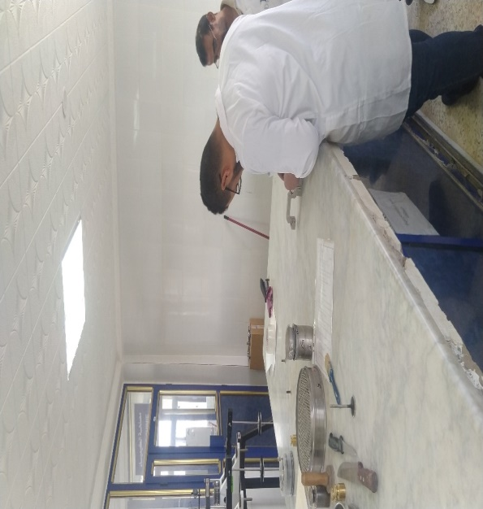

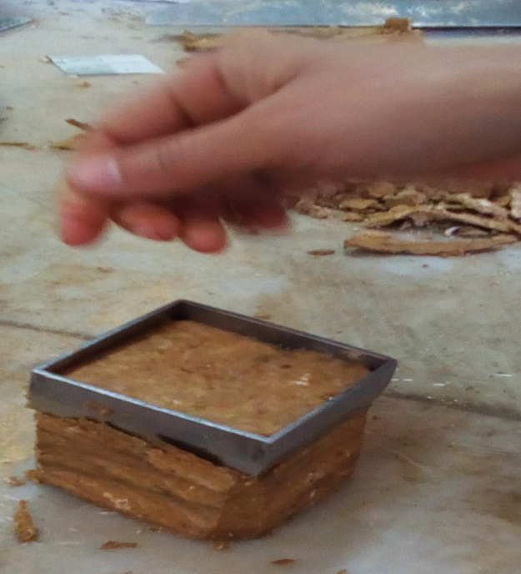
Figure III-19: Différents pièces constituants.

Figure III-20 : Préparation de l’échantillon.

- But de l ‘essai :
Il s'agit de déterminer les caractéristiques mécaniques d'un sol en procédant au cisaillement rectiligne d'un échantillon sous charge constante.
L'essai de cisaillement permet de tracer la courbe intrinsèque du sol étudié, et de déterminer son angle de frottement interneϕet sa cohésion C.
Ces valeurs servent entre autre à déterminer la contrainte admissible par le sol dans le cas de fondations superficielles et la poussée du sol sur un mur de soutènement

Matériel utilisé :
L'échantillon de sol à étudier est placé entre deux demi-boites qui peuvent se déplacer horizontalement l'une par rapport à l'autre.
Un piston permet d'exercer sur le sol une contrainte normale σ déterminée.
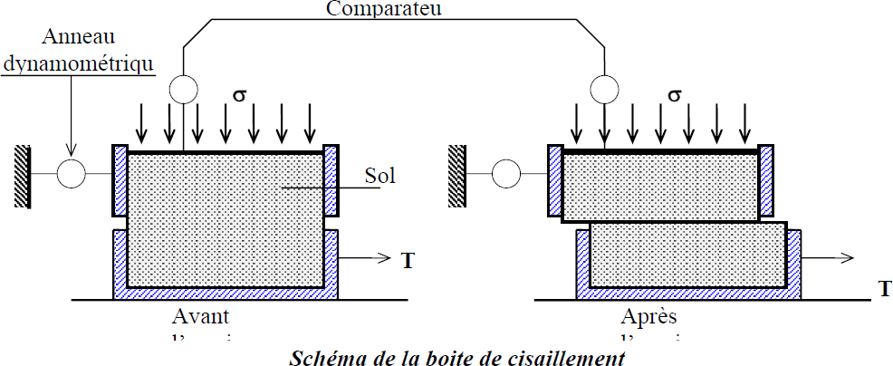

La demi-boite inférieure est entraînée horizontalement à vitesse constante. La force totale de cisaillement F est mesurée à l'aide d'un anneau dynamométrique fixé à la demi-boite supérieure.
Un comparateur mesure la déformation verticale de l'échantillon.
L'échantillon subit donc un cisaillement direct et rectiligne suivant un plan imposé sur lequel on exerce une contrainte normale déterminée.

Appareillage
L'appareillage spécifique à l'essai comprend (voir figure ) Le bâti,
La boîte de cisaillement,
Le dispositif d'application de l'effort normal sur l'éprouvette,
Le dispositif produisant le déplacement relatif horizontal entre les deux demi-boîtes, le système de mesurage des efforts, des déplacements et du temps.

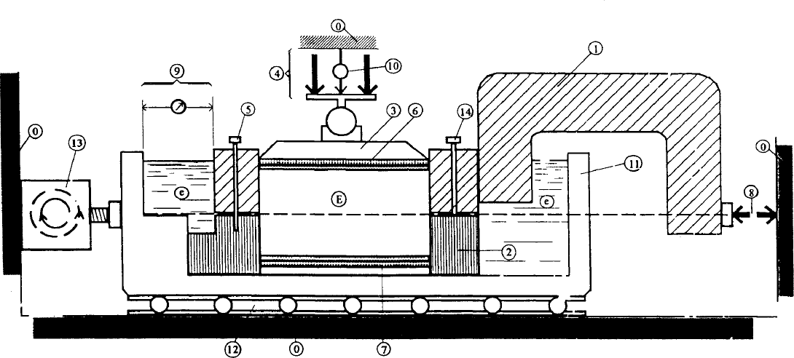
- Bâti
- Demi-boîte supérieure
- Demi-boîte inférieure
- Piston rigide
- Dispositif d'application de l'effort vertical N centré sur le piston 5 Solidarisation des demi-boîtes
- Plaque drainante supérieure
- Plaque drainante inférieure amovible
- Dispositif de mesure de l'effort horizontal T
- Dispositif de mesure du déplacement relatif horizontal 81 10 Dispositif de mesure du déplacement vertical Sh
- Châssis étanche
- Glissière sans frottement
- Système de déplacement à vitesse constante
- Vis de soulèvement de la demi-boîte e Eau déminéralisée E Eprouvette de sol

Préparation de l’essai :
  - Saturation et consolidation de l’éprouvette :
A - Sol pulvérulent - sable et gravier :
L'essai s'effectue sur le sable sec ou saturé. Dans ce cas-là, réaliser des essais drainés (CD).
B - Sol cohérent - limon et argile :
- Saturation - consolidation :l'échantillon étant mis en place dans la boite de cisaillement, procéder à sa saturation sous la pression de consolidation choisie.
Pour cela, placer la boite sur le bâti, les deux demi-boites étant maintenues fixes l'une par rapport à l'autre à l'aide des goupilles.
Mettre les poids nécessaires pour obtenir la pression de consolidation désirée. Mettre de l'eau dans la boite, placer la touche du comparateur sur le piston et noter le tassement produit pendant le temps de consolidation.

Pression de remise en état pour essai non consolidé et non drainé (UU) :
Dans le but de remettre l'échantillon de sol dans un état de contraintes voisin de celui dans lequel il était en place, appliquer la même contrainte effective que celle que supportait l'échantillon en place.

Pression de consolidation à appliquer :
Pour un essai consolidé drainé ou non drainé (CDou CU), consolider 4 échantillons du sol à étudier sous 4 pressions différentes (en général de l'ordre de 50 - 100 - 200 - 300 kPa).

Temps de consolidation :
Il faut laisser l'éprouvette sous la charge pendant 24 heures, afin que la pression interstitielle se soit dissipée.
Une fois déchargée, l'échantillon doit être immédiatement soumis au cisaillement.

Mise en place de l’échantillon dans la boite :
- Les deux demi-boites étant verrouillées, on place successivement :
- le fond de boite,
- une pierre poreuse,
- une plaque striée, les stries étant perpendiculaires au sens de cisaillement (les plaques perforées permettent les essais drainés, les plaques pleines sont utilisées pour les essais non drainés)
- l'échantillon de sol,
-une plaque striée identique à la première,
- une pierre poreuse,
- le piston.

Mise en place de la boite sur la machine
- Placer l'étrier de charge sur le piston de la boite,
- Placer le comparateur vertical et le mettre à zéro,
- Monter l'anneau dynamométrique sur la machine, le relier à la boite et compenser les jeux en mettant l'anneau légèrement en traction et en ramenant lentement le comparateur de l'anneau au zéro,
- Appliquer sur l'éprouvette la charge désirée, en principe :
- Pour un sol pulvérulent : 100 - 200 - 300 kPa.
- Pour un sol cohérent :
- essai non consolidé, non drainé : 50 - 100 - 200 - 300 kPa
- essai consolidé, drainé ou non : appliquer les mêmes pressions que pour la consolidation de l'éprouvette.
  - Désolidariser les deux demi-boites en enlevant les goupilles,
  - Mettre en route à la vitesse désirée.

Vitesse d’essai
  - Sols pulvérulents : 1,5 mm / min
  - Sols cohérents :
o essais non drainés, consolidés ou non :(UUou CU): 1,5 mm / min

o essai drainé ( CD) : vitesse la plus lente

.4.1 Lectures :
Lire, à intervalles réguliers les indications du comparateur de l'anneau, du comparateur de déplacement horizontal et du comparateur vertical.
Arrêter l'essai lorsque la contrainte de cisaillement est devenue constante ou lorsqu'on a une déformation horizontale de 5mm

Calculs et résultats :
  - Effort de cisaillement :
Convertir les lectures de l’anneau en KN ou N. Voir tableau donnant les correspondances entre la lecture et la valeur de l’effort.

.2 Détermination de la surface cisaillée :
Pendant l'essai, la surface cisaillée diminue proportionnellement au déplacement des demi-boites. La section corrigée A' de l'éprouvette à l'instant t est :
A' = l ( l - Δl ) avec l : longueur de l'éprouvette ( 6 cm ) Δl = V .tavecV : Vitesse de cisaillement

Contrainte de cisaillement :
On détermine la contrainte de cisaillement : = 𝐓
𝐀′
On trace ensuite, pour chaque essai, les courbes de contraintes en fonction des déplacements et on détermine la valeur de la contrainte de cisaillement maximale.
On reporte ensuite chaque point sur un graphique ayant pour abscisse la contrainte normale σ et pour ordonnée la contrainte de cisaillement. Tracer la courbe intrinsèque du sol étudié.

Courbes intrinsèques :
CAS DES SOLS PULVERULENTS
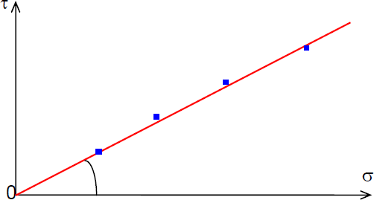

Les points relatifs à chaque pression normale sont alignés et la droite qui les joint passe par l'origine. 3 points suffisent en principe avec une approximation convenable.

CAS DES SOLS COHERENTS

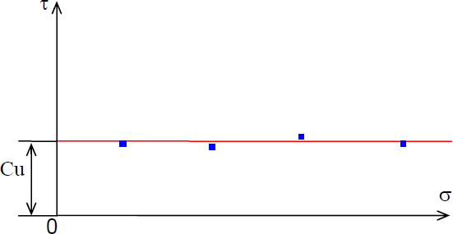

Essai non consolidé - non drainé La courbe intrinsèque obtenue est une droite parallèle à l'axe des contraintes normales. Elle est caractérisée par son ordonnée à l'origine Cu.
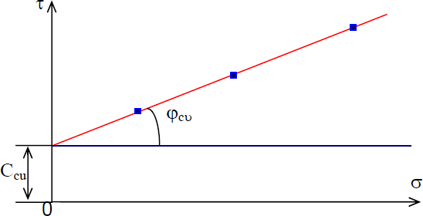

Essai consolidé non drainé La courbe intrinsèque est approximativement une droite inclinée sur l'axe des contraintes normales. On la caractérise par son ordonnée à l'origine C_{cu}et par son angle avec l'axe des abscisses ϕ_{cu}

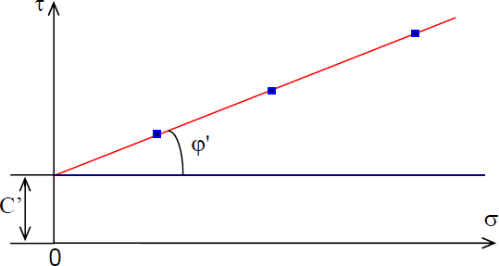

Essai consolidé drainé On obtient également approximativement une droite inclinée sur l'axe des contraintes normales. Elle fournit la cohésion effective C’ et l'angle de frottement effectif ϕ'.

III.1.2 Essai in situ
III.1.2.1 Le pénétromètre dynamique[16]
L’essai de pénétration dynamique est sans doute le plus ancien des essais géotechniques in situ, son principe demeurant très simple, à l’instar du clou que l’on enfonce dans une planche grâce à un marteau.
L’essai de pénétration dynamique permet de simuler le battage d’un pieu et de déterminer la résistance dynamique que le terrain oppose à l’enfoncement de celui-ci. Il consiste à faire pénétrer dans le sol par battage un train de tiges lisses, muni à son extrémité d’une pointe de section connue. Le battage est assuré par une masse, appelée mouton, tombant d’une hauteur bien déterminée.
Pour une énergie de battage constante, fonction des caractéristiques de l’appareillage utilisé, on compte le nombre N de coups de mouton correspondant à un enfoncement donné du train de tiges dans le terrain. Ce nombre purement empirique peut par la suite être transformé en une résistance dynamique en fonction du type du pénétromètre utilisé.
Ainsi, l’essai de pénétration dynamique permet d’obtenir des renseignements relatifs :
  - à la succession des différentes couches de terrain,
  - à l’homogénéité globale d’une couche donnée (présence d’anomalies locales),
  - au repérage d’une couche résistante dont l’existence est déjà connue.

L’essai de pénétration dynamique est un outil économique, facile à mettre en œuvre, ce qui permet la reconnaissance des sols sur un assez grand nombre de points, et ce en un minimum de temps.
Les résultats des essais de pénétration dynamique sont fournis sous forme d’un diagramme en coordonnées normales où est reportée, en fonction de la profondeur (pas de 10 cm en général), la valeur de la résistance dynamique en bars, déduite de l’application de la formule de battage choisie par l’entreprise.

Chapitre IV: INVESTIGATIONS GEOTECHNIQUE DU TERRAIN CENTRE DE TRANSPORT
A SEBAA ADRAR

IV. 1 INTRODUCTION :
Tout d’abord qui dit fondation dit interaction entre le sol et la construction. La question est de savoir ce que le sol en place est capable de supporter comme charge sans s’effondrer.
C’est pourquoi réaliser une étude de sol avant toute construction est fortement conseillé. Lors d’un projet tout constructeur doit (de manière à assurer la pérennité des futurs ouvrages) prendre en compte la nature des formations constituant le sous-sol du site.
Cette prise en compte permet d’adapter le projet au site envisagé, de définir le système de fondation de l’ouvrage avec le meilleur rapport sécurité/coût et de se garantir contre les effets de la réalisation des travaux sur les constructions voisines.
Pour des raisons de compétence, la responsabilité des problèmes liés aux formations composants le sous-sol est transféré à un spécialiste c’est le géotechnicien, dont la mission porte généralement sur les points suivants :
Définition du cadre géologique, hydrogéologique et topographique général de notre site à étudier et prise en compte des avoisinants du projet ;
Définition des aléas existants vis-à-vis des risques naturels : détection des cavités, stabilité général d’un site (par rapport au glissement de terrain par exemple), séismicité…..etc
Définitions des terrassements : faisabilité, réemploi des matériaux, tenus des talus et parois des fouilles ;
Définition de l’influence de circulations d’eaux souterraines, agressivité de l’eau vis-à-vis des bétons ;
Définition de l’influence de la nature et de la répartition des formations géologiques sur la réalisation des travaux et sur la conception de l’ouvrage : détermination des sollicitations que sont capables de reprendre ces formations en fonction des projets, définition des types de fondations à envisager et évaluation des tassements sous ouvrages ;
Définition de l’incidence sur l’environnement avoisinant le projet : stabilité des pentes et des constructions voisines, nuisances liés aux futurs travaux.
C’est ce qu’on va voir dans cette mission.
Pour mener à bien cette mission, l’intervention du géotechnicien se divise généralement en deux phases :
Une phase d’investigations réalisée sur le site étudié et permettant d’obtenir des informations relatives aux formations constituant le sous-sol (homogénéité ou hétérogénéité du sous-sol, détermination des caractéristiques géo-mécaniques des formations constituants le sous-sol, présence de circulations d’eaux souterraines…). Différents moyens peuvent être utilisés pour obtenir ces informations : reconnaissance géologique visuelle, réalisation d’essais mécaniques en place (sondage par forage destructif avec ou sans réalisation d’essais pressiomètrique, sondage par forage carotté, sondage au pénétromètre, etc..), essais en laboratoire géotechnique sur des matériaux prélevés sur site…

Une phase d’ingénierie permettant d’analyser les résultats des investigations, de les synthétiser pour ne garder que les paramètres représentatifs et importants, de modéliser à l’aide de ces paramètres le comportement du futur aménagement sur le site d’implantation envisagé et d’étudier la faisabilité de solutions techniques permettant l’adaptation spécifique d’un aménagement à son site.

L’objectif de Cette étude est de réaliser des essais In Situ et au laboratoire afin d’établir une étude géotechnique d’urbanisation du site étudié.
Ces investigations géotechniques ont pour objectifs :
De définir les conditions géologiques, hydrogéologiques et géotechniques caractérisant le site étudié.
D’identifier les aléas naturels auxquels ces sites sont exposés.
De quantifier si possible ces aléas de façon pour les tenir en compte dans l’estimation de la capacité d’urbanisation du site étudié.

IV. 2 Situation géographique:
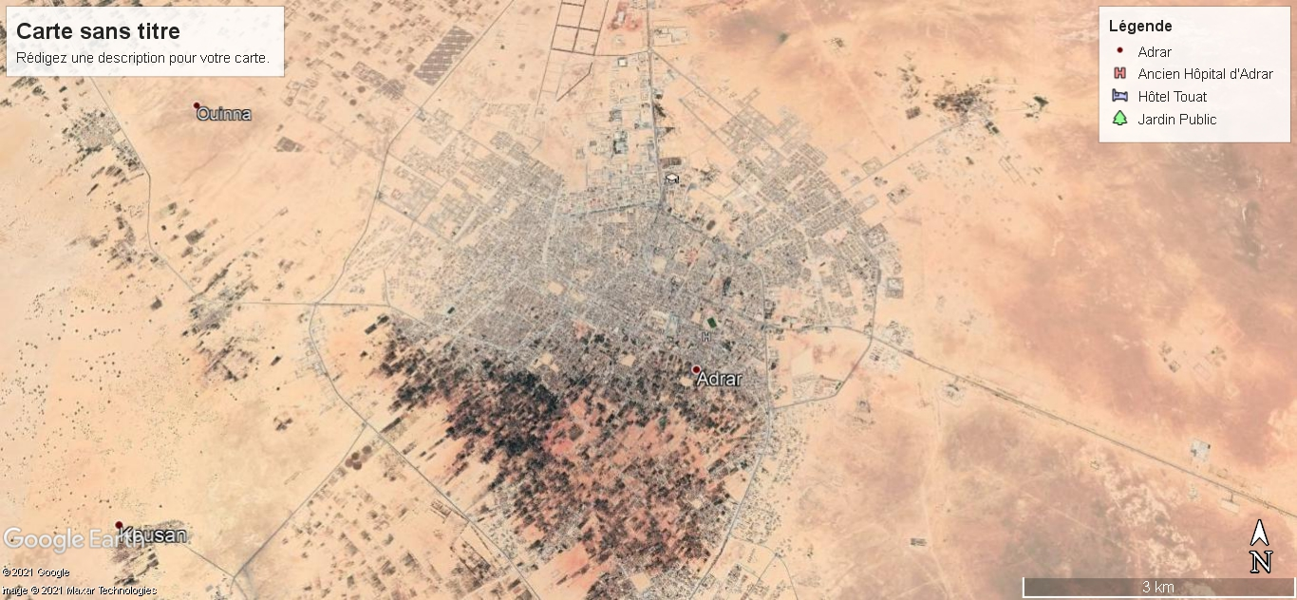
Fig.IV.1 :carte et plan de la Wilaya d’ Adrar

Situation du site :

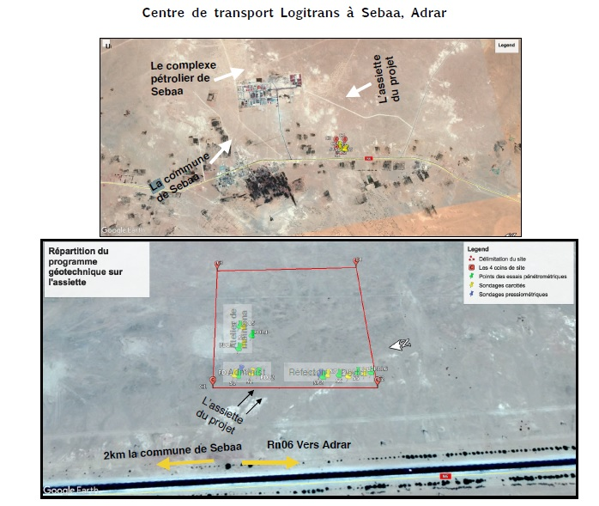

Figure.IV.2 :Une carte satellitaire POS EL SEBAA ADRAR.

Topographie et morphologie :
La topographie du terrain est accidentée; les bancs de grès subaffleurés et érodés caractérisent
les niveaux les plus élevés du terrain, à travers lesquels, des rigoles ont été formées où les
sables se déposent engendrant parfois le problème d’ensablement.

Climatologie :
Adrar a un climat désertique chaud , avec un été torride, très long et un hiver court. Les
températures moyennes maximales sont de 46 - 48 °C en juillet (le mois le plus chaud) mais
tournent plutôt autour de 50 °C entre juin et septembre, ce qui fait d'Adrar une des villes les
plus chaudes du monde. Les températures restent élevées en hiver mais seulement la journée.
Le ciel est clair, le soleil omniprésent. L'humidité moyenne annuelle d'environ 24 .

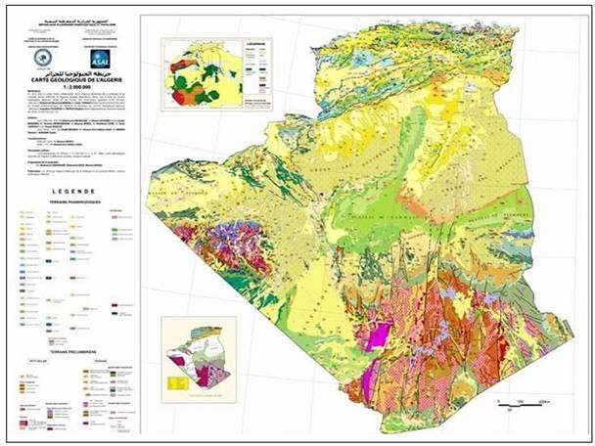

Vue général de la nouvelle carte géologique de l’Algérie au 1 /2.000.000ème.
Géologie locale :
Du point de vue géostructural, la zone d’Adrar se situe dans la partie occidentale de la plateforme saharienne.
Elle est située dans le prolongement de la chaîne primaire de l’Ougarta qui sépare deux(02) bassins sédimentaires : Reggane et Timimoun.
Aux bords de cette chaîne, les sédiments correspondent à des faciès variés (marins et continental) selon l’ampleur de l’activité tectonique qui caractérise cette bordure de bassins cratoniques.
Sur le plan litho - stratigraphique on dénombre plusieurs formations :
Le Précambrien représenté par des schistes argileux métamorphisés renfermant de
nombreux inter lits de quartzites micro granulaires affleure sous forme de collines
aplanies qui dominent la Sebkha contemporaine.
Les formations paléozoïque représenté par des grés à galets, des quartzites ferrugineuses et des schistes gréso-argileux.
Les roches du Silurien apparaissent aux différents endroits du territoire de la Wilaya ; ce sont des formations argilo -carbonatées à argilo-aleurolitique .
Les dépôts du Crétacé inférieur communément appelé « Continental intercalaire » sont constitués de grés fins faiblement cimentés et d’argiles. Ils forment le complexe aquifère le plus important dans la région.
Les dépôts marins transgressifs, du Cénomanien Supérieur, du plateau de TADMAIT, sont représentés par des calcaires, des calcaires dolomitisés et des dolomies.
Les sédiments Mio-Pliocènes constitués d’argiles rouges à brunâtres à intercalations de grés grossiers, d’argiles vertes, de marnes grés-calcaires et de calcaires à Ostracodes, reposent horizontalement sur le continental intercalaire.
Le Quaternaire est représenté par des dépôts alluvionnaires, proluvionnaires, éoliens ou lacustres.
Les formations proluvionnaires et alluvionnaires, représentées par des sables, graviers et argiles sableuses, se développent essentiellement vers l’Ouest de la route Nationale Adrar- Reggane.
Les formations éoliennes sont largement répandues et représentées par des sables du grande Erg occidental et de Erg Chech.

IV. 8 Sismicité de la région:
La région de Adrar est située dans la zone 0 d’une sismicité négligeable.

IV. 9 HYDROGEOLOGIE:
La nappe phréatique n’a pas été détectée dans le site du moins jusqu’à 6.00 mètres de profondeur et cela durant le mois de mars.

IV.10 COMPAGNE DE RECONNAISSANCE GEOTECHNIQUE IN SITU.
La compagne de reconnaissance in situ a été réalisée d’une manière de couvrir l’ensemble du site. Pour cela :
La géologie du site a été mise en évidence en premier lieu par l’excavation de sept (07) sondages carottés et neuf (09) points de l’essai
in situ “pénétromètre dynamique” ainsi que deux (02) sondages pressiométriques;
• Réalisation de sept (07) sondages carottés figés à une profondeur de 6.00m;
• Réalisation de neuf (09) essais pénétrométriques menés jusqu’au refus;
• Réalisation de deux (02) sondages pressiométrique de 5.00m de profondeur;
• Réalisation des essais en laboratoire;

Les Coupes De Sondages
Les coupes lithologiques obtenues des sept (07) sondages réalisés sont :

Sondage n°1: (N 28°11’39.18 W000°10’23.70”) au niveau de l’administration.
• 0.00-0.30m : Sable limoneux;
• 0.30-6.00m : Grès mal consolidé de couleur verdâtre, à passages plus ou moins indurés et à
minimes passées d’argile verdâtre.
Sondage n°2: (N 28°11’38.50 W000°10’23.79”) au niveau de l’administration.
• 0.00-0.30m : Sable limoneux;
• 0.30-6.00m : Grès mal consolidé de couleur verdâtre.

Sondage n°3: (N 28°11’38.63 W000°10’22.14”) au niveau de l’atelier de maintenance.
• 0.00-0.30m : Sable limoneux;
• 0.30-6.00m : Grès mal consolidé de couleur verdâtre, à passages plus ou moins indurés.

Sondage n°4: (N 28°11’38.48 W000°10’21.15”) au niveau de l’atelier de maintenance
• 0.00-0.30m : Sable limoneux;
• 0.30-6.00m : Alternance de grès et d’argile verdâtre.

Sondage n°5: (N 28°11’34.05 W000°10’24.90”) au niveau de dortoir
• 0.00-0.30m : Sable limoneux;
• 0.30-1.00m: Croûtes et des débris d’évaporites;
• 1.00-1.50m: Argile de couleur verdâtre;
• 1.50-6.00m: Grès mal consolidé de couleur verdâtre, à passages plus ou moins indurés.

Sondage n°6: (N 28°11’34.73 W000°10’24.88”) au niveau de dortoir
• 0.00-0.30m : Sable limoneux;
• 0.30-6.00m: Grès mal consolidé de couleur verdâtre, graveleux à caillouteux et à passages
plus ou moins indurés.

Sondage n°7: (N 28°11’35.53 W000°10’24.60”) au niveau de réfectoire +vestiaire
• 0.00-0.30m : Sable limoneux;
• 0.30-6.00m : Grès mal consolidé de couleur verdâtre, à passages plus ou moins indurés.

*Le grès mal consolidé est récupéré sous la pression d’excavation comme des sables.
*Les grès indurés existent sous formes des bancs discontinus.
*Les masses d’évaporite n’existent que de façon locale et superficielle.

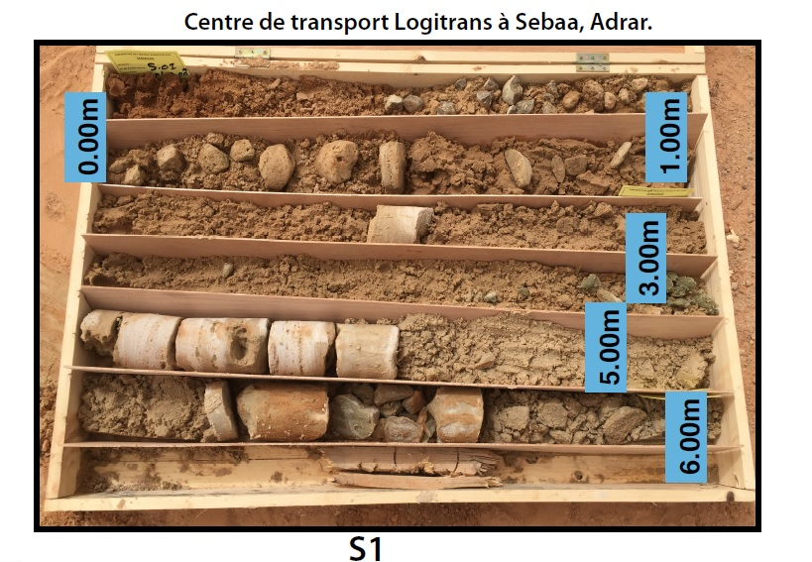
Photos des caisses des sondages :
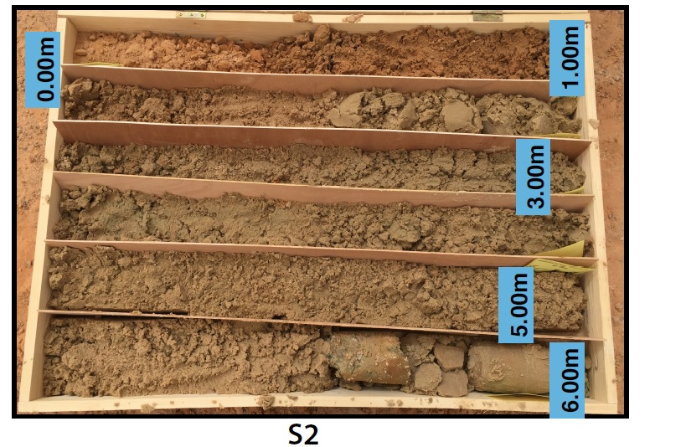

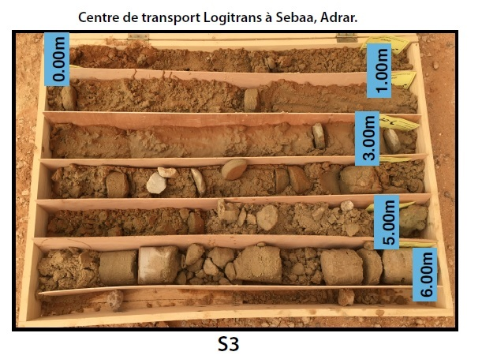

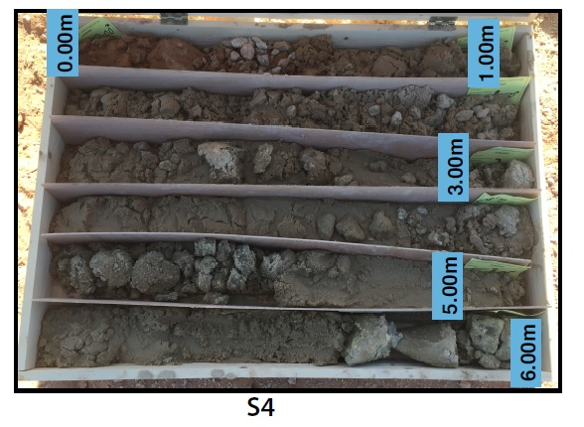

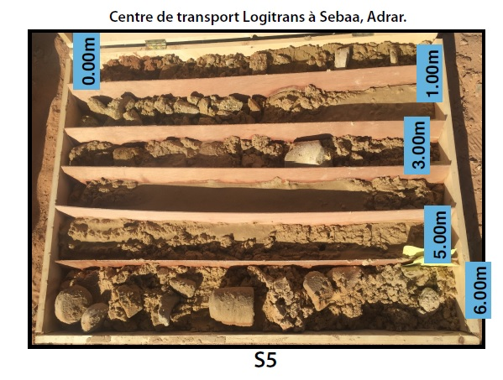

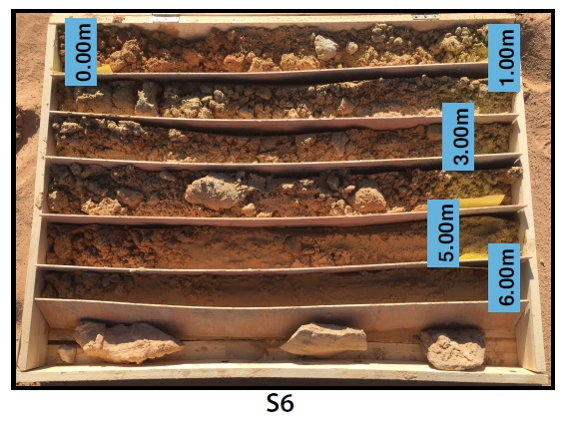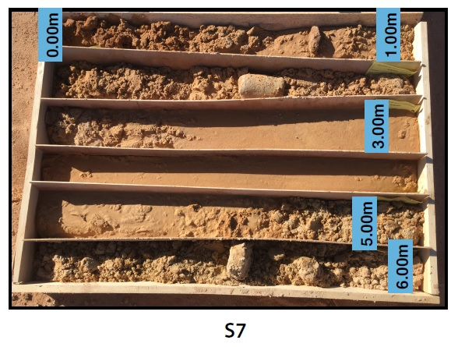

Les formations grèso-argileuses sont le trait lithologique caractérisant le Touat. Dans notre site d’étude, l’exploration de sous-sol a mis en évidence des formations plutôt gréseuses avec présence limitée d’argiles, sous forme des masses éparpillées dans les grès ou des couches plus ou moins minces.

Sondage S1 et S2 :
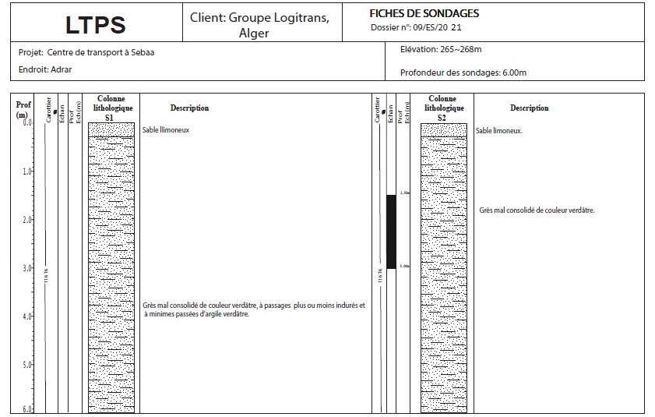
Fig.IV.12 :Sondage S1 et S2.

Sondage S3 et S4:
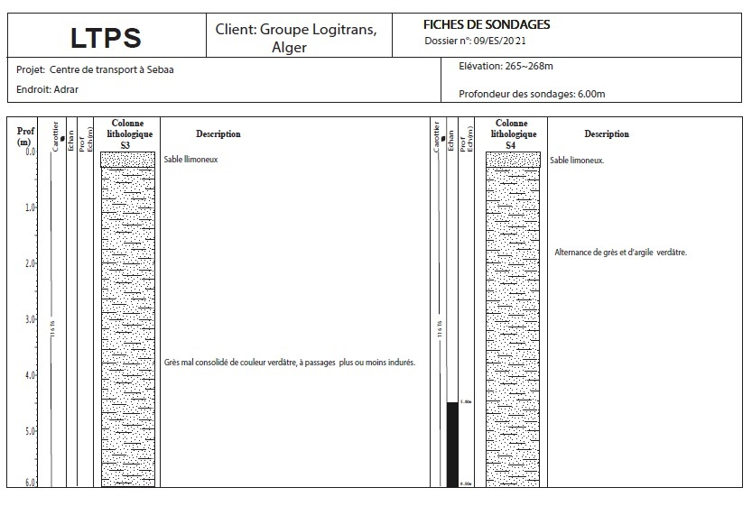
Fig.IV.12 :Sondage S3 et S4.

Sondage S5 et S6.
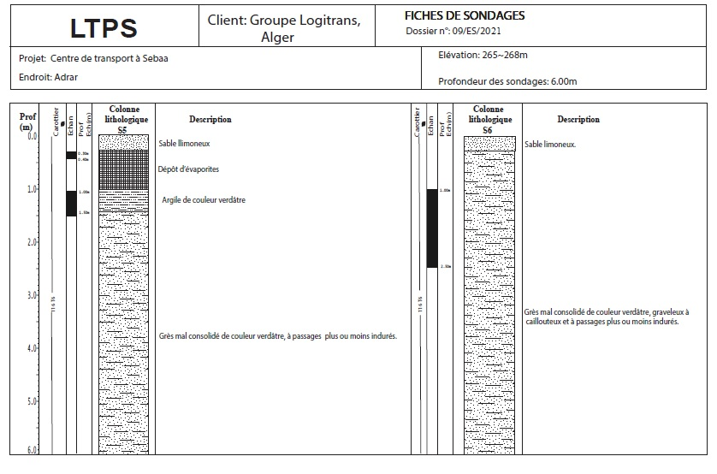
Fig.IV.12 :Sondage S5 et S6.

Sondage S7:

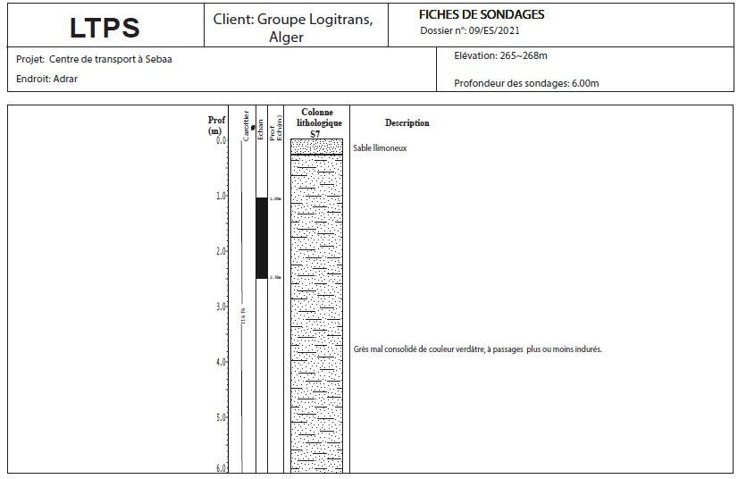
Fig.IV.12 :Sondage S7.

IV .11Essais Pénétromètrique dynamique (PD) :
L’essai de pénétromètre dynamique, a pour but de déterminer in situ la résistance des sols et des roches tendres à la pénétration dynamique d’une pointe conique. La pointe est battue au moyen d’un mouton de masse donnée tombant d’une hauteur donnée. La résistance à la pénétration est caractérisée par le nombre de coups nécessaires pour enfoncer la pointe
conique à une profondeur fixée, le nombre de coups, lors d’un battage de manière continue,
est noté en fonction de la profondeur atteinte par la pointe, mais aucun échantillon n’est
prélevé.
L’intervention sur terrain a consisté à réaliser neuf (09) tests repartis entre les différents
équipements du projet.
Les sondages au pénétromètre dynamique ont été notés PD1 PD2 etc..
Les tests qu’ont été poussés jusqu’au refus, conformément à la norme NF EN ISO 22476-2 de Juillet 2005, ont permis la mesure de la résistance dynamique en pointe (qd) des terrains
traversés.
Les caractéristiques techniques du pénétromètre dynamique très lourd type B (DPHS-B) utilisé sont:
Poids de mouton: m= 63.5Kg
Hauteur de chute: h= 75cm
Aire de la base de la pointe conique: A= 20cm2
Tableau récapulatif des résultats de Pénétromètre dynamique, PD1

Profondeur (m) | Nombre des coups | qd (daN/cm2)
0.2 | 8 | 68.8
0.4 | 19 | 163.4
0.6 | 41 | 352.6
0.8 | 42 | 336.84
1 | 43 | 344.86
1.2 | 40 | 320.8
1.4 | 43 | 344.86
1.6 | 55 | 441.1

Tableau récapulatif des résultats de Pénétromètre dynamique, PD2
Profondeur (m) | Nombre des coups | qd (daN/cm2)
0.2 | 6 | 51.6
0.6 | 12 | 103.2
0.8 | 11 | 94.6
1 | 10 | 80.2
1.2 | 10 | 80.2
1.4 | 17 | 136.34
1.6 | 22 | 176.44
1.8 | 28 | 224.56
2 | 30 | 225
2.2 | 35 | 262.5
2.4 | 40 | 300
2.6 | 41 | 307.5
2.8 | 46 | 345
3 | 51 | 356.49
3.2 | 55 | 384.45

Tableau récapulatif des résultats de Pénétromètre dynamique, PD3
Profondeur (m) | Nombre des coups | qd (daN/cm2)
0.2 | 9 | 77.4
0.4 | 14 | 120.4
0.6 | 20 | 172
0.8 | 28 | 224.56
1 | 36 | 288.72
1.2 | 42 | 336.84
1.4 | 47 | 376.94
1.6 | 51 | 409.02
1.8 | 55 | 412.5

Tableau récapulatif des résultats de Pénétromètre dynamique, PD4
Profondeur (m) | Nombre des coups | qd (daN/cm2)
0.2 | 13 | 111.8
0.4 | 25 | 215
0.6 | 27 | 232.2
0.8 | 29 | 232.58
1 | 31 | 248.62
1.2 | 26 | 208.52
1.4 | 18 | 144.36
1.6 | 43 | 344.86
1.8 | 45 | 337.5
2 | 46 | 345
2.2 | 49 | 367.5
2.4 | 51 | 382.5
2.6 | 55 | 412.5

Tableau récapulatif des résultats de Pénétromètre dynamique, PD5
Profondeur (m) | Nombre des coups | qd (daN/cm2)
0.2 | 9 | 77.4
0.4 | 15 | 129
0.6 | 21 | 180.6
0.8 | 26 | 208.52
1 | 32 | 256.64
1.2 | 36 | 288.72
1.4 | 41 | 328.82
1.6 | 45 | 360.9
1.8 | 48 | 360
2 | 55 | 412.5

Tableau récapulatif des résultats de Pénétromètre dynamique, PD6
Profondeur (m) | Nombre des coups | qd (daN/cm2)
0.2 | 6 | 51.6
0.4 | 34 | 292.4
0.6 | 55 | 473

Tableau récapulatif des résultats de Pénétromètre dynamique, PD7
Profondeur (m) | Nombre des coups | qd (daN/cm2)
0.2 | 14 | 120.4
0.4 | 15 | 129
0.6 | 33 | 283.8
0.8 | 55 | 441.1

Tableau récapulatif des résultats de Pénétromètre dynamique, PD8
Profondeur (m) | Nombre des coups | qd (daN/cm2)
0.2 | 6 | 51.6
0.4 | 13 | 111.8
0.6 | 14 | 120.4
0.8 | 26 | 208.52
1 | 25 | 200.5
1.2 | 13 | 104.26
1.4 | 12 | 96.24
1.6 | 10 | 80.2
1.8 | 9 | 67.5
2 | 14 | 105
2.2 | 22 | 165
2.4 | 45 | 337.5
2.6 | 51 | 382.5
2.8 | 55 | 384.45

Tableau récapulatif des résultats de Pénétromètre dynamique, PD8

Profondeur (m) | Nombre des coups | qd (daN/cm2)
0.2 | 8 | 68.8
0.4 | 13 | 111.8
0.6 | 15 | 129
0.8 | 16 | 128.32
1 | 19 | 152.38
1.2 | 18 | 144.36
1.4 | 9 | 72.18
1.6 | 7 | 56.14
1.8 | 10 | 75
2 | 14 | 105
2.2 | 25 | 187.5
2.4 | 35 | 262.5
2.6 | 42 | 315
2.8 | 55 | 384.45

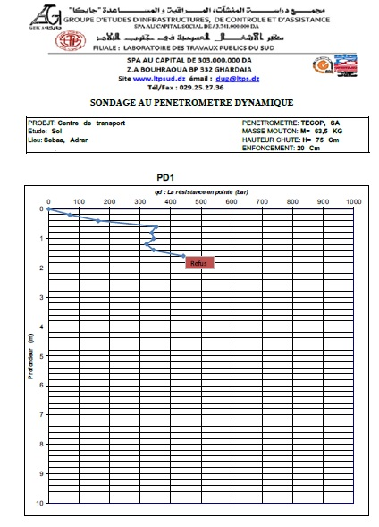

Fig.IV.21 :Essai pénétromètre dynamique N°1.

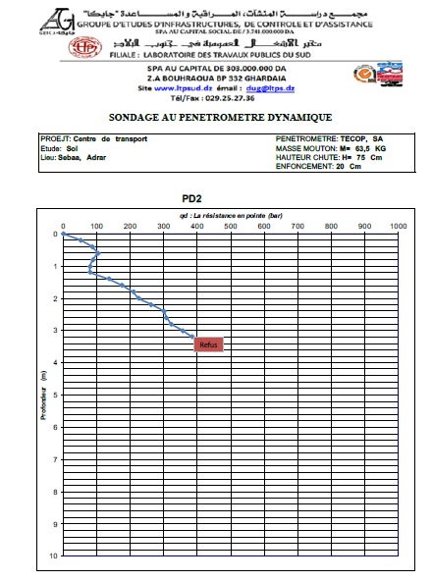
Fig.IV.22 :Essai pénétromètre dynamique N°2.

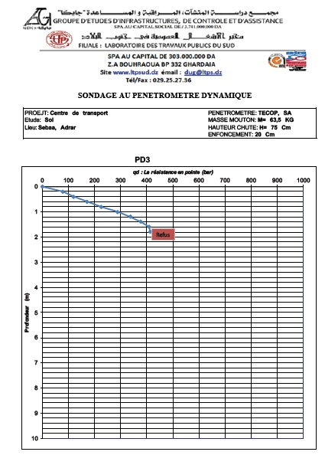
Fig.IV.23 :Essai pénétromètre dynamique N°3.

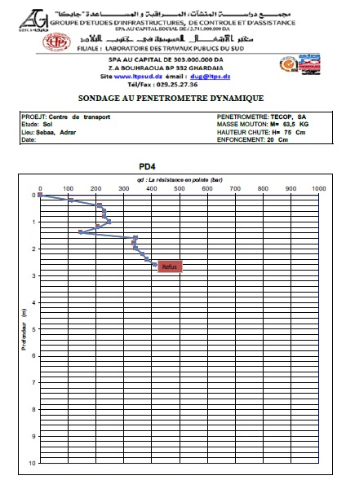

Fig.IV.24 : Essai pénétromètre dynamique N°4.

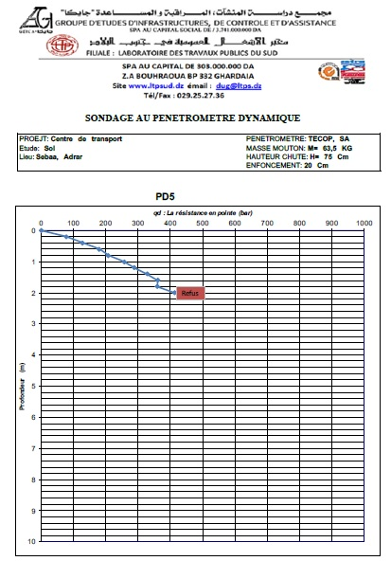
Fig.IV.25 :Essai pénétromètre dynamique N°5.

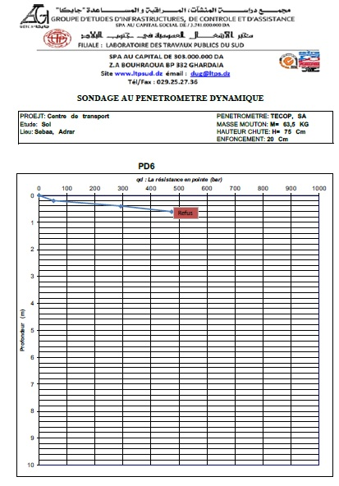
Fig.IV.26 :Essai pénétromètre dynamique N°6.

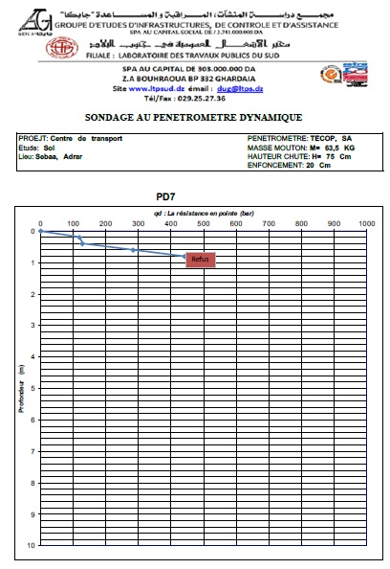
Fig.IV.27 :Essai pénétromètre dynamique N°7.

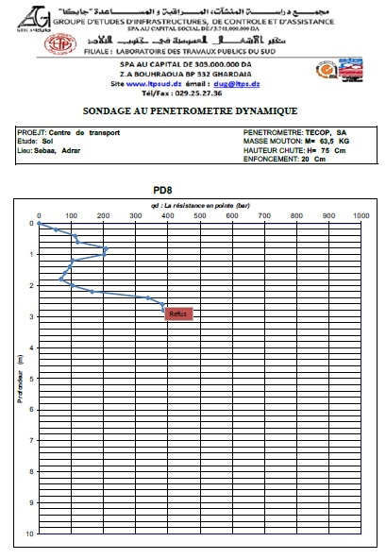

Fig.IV.28.Essai pénétromètre dynamique N°8.

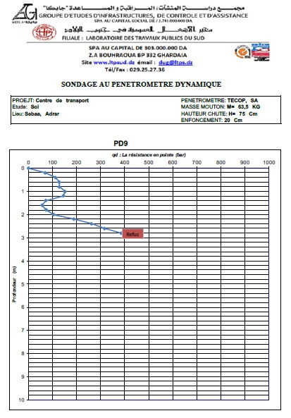

Fig.IV.29 :Essai pénétromètre dynamique N°9.

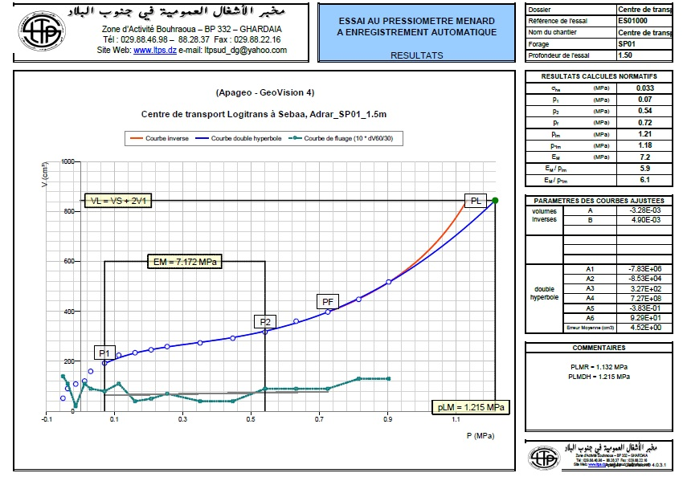

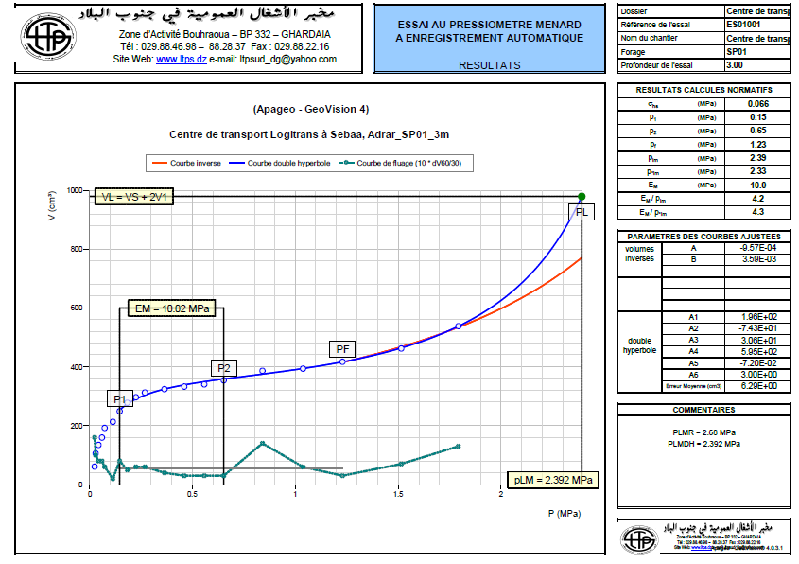
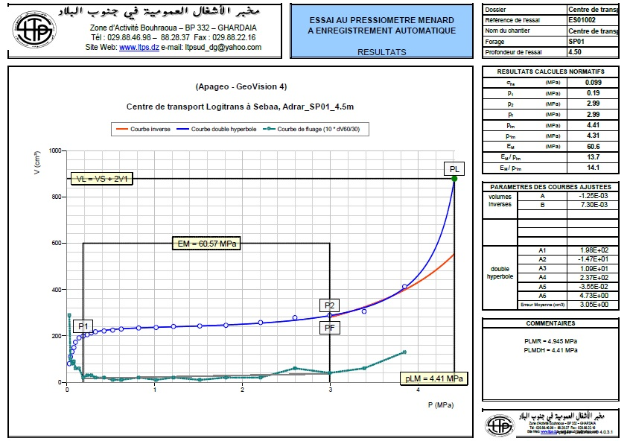

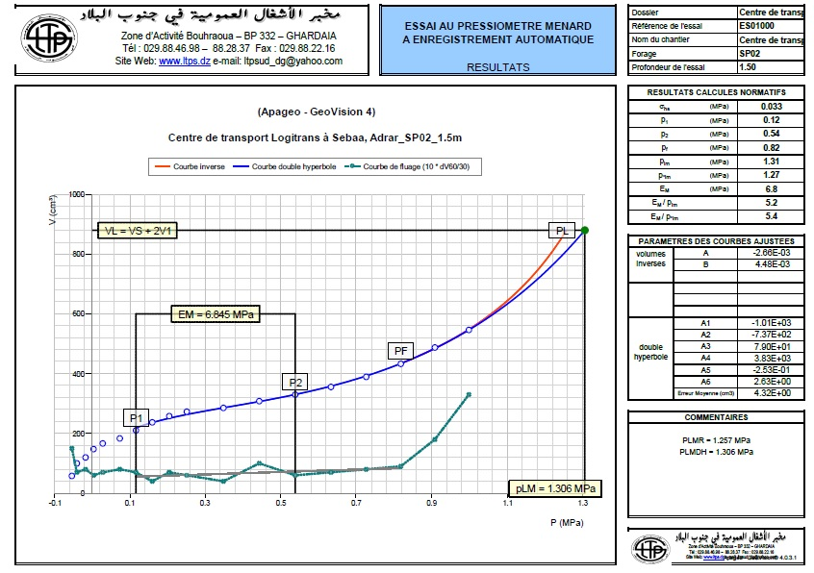Interprétation des résultats
Une analyse qualitative des résultats obtenus des essais pénétrométriques permet de:
- Souligner l’homogénéité de terrain traversés et cela encore soutenu par la valeur de la résistance qd qui augmente très légèrement avec la profondeur;
- Apprécier la compacité de sol étant de grès mal-consolidé admettant des niveaux plus ou moins indurés faisant empêcher la pénétration à certain effort de frappe, le cas de certains points de mesures.

Caractérisation en laboratoire :
Afin d’apprécier les caractéristiques géotechniques du sol rencontré à travers les sept (07)
sondages, des essais en laboratoire ont été procédés sur chaque couche, dont les résultats
peuvent être présentés comme suit: Essais physiques - Essais mécaniques - Analyses chimiques. Les résultats détaillés sont notés sur les tableaux récapitulatifs.
- La Couche de Grès mal consolidé

Essais physiques :
Les valeurs des caractéristiques physiques obtenues sont les suivantes :

IV.12-1-1Identification :
Selon NF P94-050 Septembre 1995 / NF P 94-053 Octobre 1991 (méthode par immersion dans l’eau).[9]

Sondage | Profondeur | Densité sèche γd | Densité humide γ h | Teneur en eau w %
S 03 | (1.50-3.00) | 1.91 | 2.17 | 13.80
Tableau III.2 : Principales caractéristiques géotechniques du site Sebaa Adrar

IV.12-1-2 Limites d’Atterberg :

Selon la norme NF P 94-051 Mars 1993 .[10]

Sondage N° | Prof (m) | WL (%) | WP (%) | IP (%) | Nature
S 02 | (1.50-3.00) | 19.80 | - | - | -
S 06 | (1.00-2.50) | 19.00 | - | - | -

Tableau III .2 : Caractéristiques physiques du site Sebaa Adrar
D’après l’abaque de Casagrande, la fraction fine du faciès gréseux est non mesurable.

IV.12-1-3Analyse granulométrique :
Méthode par tamisage à sec après lavage selon la normeNF P 94-056 /1996.[11]
Méthode par sédimentation selon NF P 94-057 /1992.[12]
L’analyse granulométrique effectuée sur des échantillons prélevés du faciès gréseux, a donné la répartition granulaire suivante :

Echantillon,  Profondeur (m) | Graviers  % | Gros Sable  % | Sable fin  % | Fines  %
S2(1.50-3.00) | 0 | 90 | 06 | 04
S6(1.00-2.50) | 02 | 78 | 10 | 10
S7(1.00-2.50) | 10 | 40 | 23 | 27

Les pourcentages obtenus de l’analyse granulométrique du grès correspondent à un sable
grossier ou un sable fin.

12-2 Essais mécaniques:
IV.12-2-1 Essai de Cisaillement :
Selon la norme NF P 94-071-1 Aout 1994.[13]
L’essai de cisaillement rectiligne non consolidé non drainé (UU) a pour but de déterminer les caractéristiques intrinsèques du sol exprimées par son angle de frottements (ɸº) et sa cohésion (C).
Sondage | Profondeur (m) | Cohésion C (bars) | Angle de frottement interne φ
S 02 | 1.50 – 3.00 | 0.05 | 31.6
S 07 | 1.00 – 2.50 | 0.16 | 37.6

Les résultats obtenus montrent que le sol travaille plus au fortement qu’en cohésion.

IV .12-3 Analyses chimiques :
L’essai est effectué sur des échantillons de faciès gréseux prélevés à des profondeurs
susceptibles d’être en contact direct avec le béton des infrastructures ;
Selon la norme NF P18-011 DU 06/92.[15]
les résultats obtenus sont résumés comme suit :

Sondage | Profond  (m) | Sulphates %  So4 ⁻ ⁻ | Carbonates  %  CaCo3 | Insolubles  %
S 02 | 1.50-3.00 | 0.24 | 00 | 96.6
S 06 | 1.00 – 2.50 | 1.27 | 03 | 89.9
S 07 | 1.00 -2.50 | 3.70 | 10 | 75.1
Les pourcentages obtenus dénotent un grès légèrement carbonaté, contenant des sulfates
agressifs.

- La Couche D’ARGILE .

Essais physiques :
Les valeurs des caractéristiques physiques obtenues sont les suivantes :

IV.13-1-1Identification :
Selon NF P94-050 Septembre 1995 / NF P 94-053 Octobre 1991 (méthode par immersion dans l’eau).[9]

Sondage | Profondeur | Densité sèche γd | Densité humide γ h | Teneur en eau w %
S 04 | (5.60-6.00) | 1.80 | 2.06 | 14.47
Tableau III.2 : Principales caractéristiques géotechniques du site Sebaa Adrar

IV.13-1-2 Limites d’Atterberg :

Selon la norme NF P 94-051 Mars 1993 .[10]

Sondage N° | Prof (m) | WL (%) | WP (%) | IP (%) | Nature
S 04 | (5.60-6.00) | 57.65 | 32.93 | 24.72 | limon très plastique.

Tableau III .2 : Caractéristiques physiques du site Sebaa Adrar
D’après l’abaque de Casagrande, la fraction fine du faciès argileux correspond à un limon très plastique.

IV.13-1-3Analyse granulométrique :
Méthode par tamisage à sec après lavage selon la normeNF P 94-056 /1996.[11]
Méthode par sédimentation selon NF P 94-057 /1992.[12]
L’analyse granulométrique effectuée sur des échantillons prélevés du faciès gréseux, a donné la répartition granulaire suivante :

Echantillon,  Profondeur (m) | Graviers  % | Gros Sable  % | Sable fin  % | Fines  %
S4 (5.60-6.00) | 08 | 37 | 13 | 42

Les pourcentages obtenus de l’analyse granulométrique du faciès argileux correspondent à un limon sableux.

13-2 Essais mécaniques:
IV.13-2-1 Essai de Cisaillement :
Selon la norme NF P 94-071-1 Aout 1994.[13]
L’essai de cisaillement rectiligne non consolidé non drainé (UU) a pour but de déterminer les caractéristiques intrinsèques du sol exprimées par son angle de frottements (ɸº) et sa cohésion (C).

Sondage | Profondeur (m) | Cohésion C (bars) | Angle de frottement interne ɸ°
S 05 | 1.00 – 1.50 | 0.06 | 32.9

Les résultats obtenus montrent que le sol travaille plus en fortement qu’en cohésion.
L’angle de frottement ainsi élevé des argiles, peut être expliqué par l’apport sableux contenu dans ces argiles.

IV .13-3 Analyses chimiques :
L’essai est effectué sur des échantillons de faciès gréseux prélevés à des profondeurs
susceptibles d’être en contact direct avec le béton des infrastructures ;
Selon la norme NF P18-011 DU 06/92.[15]
les résultats obtenus sont résumés comme suit :

Sondage | Profond  (m) | Sulphates %  So4 | Carbonates %  CaCo3 | Insolubles  %
S 04 | 5.60-6.00 | 9.71 | 00 | 74.5
S 05 | 1.00 – 1.50 | 1.37 | 02 | 90.9

Ces pourcentages confirment qu’il s’agit d’une argile contenant des éléments agressifs sous forme des sulfates.

IV .14 CLASSIFIQACTION DES SOLS :
La classification est un processus au terme duquel un sol pulvérulent saturé,
initialement solide subit une transition vers un comportement fluide, due à l’augmentation de la surpression interstitielle du fluide saturant et à la diminution de la résistance au
cisaillement du sol. Le phénomène est provoqué lors d’un chargement cyclique.

Synthèses :

La synthèse des résultats obtenus des travaux et essais in situ, des travaux de laboratoire ainsi que le calcul relatif aux fondations, nous a permis de faire les conclusions suivantes :

Lithologie :

Des faciès terrigènes à une dominance gréseuse .

Caractéristiques géotechniques :
Les densités sont élevées.
Le sol sont humides à détrempés.
Le sol est très plastiques.
Le sol un grès mal consolidé travaillant plus au fortement qu’en cohésion .
Le sol moyennement compact à compact. Les sols sont gonflants.
Le sol est agressif aux sulfates .

Chapitre V:
V ADAPTATION DU PROJET AU SOL DE FONDATION

- ADAPTATION DU PROJET AU SOL DE FONDATION
  - Mode de Fondation
En tenant compte de la nature géologique du terrain, nous proposons des fondations
superficielles type semelles isolées.
Au regard des résultats obtenus des travaux des essais au laboratoire et essais in situ, nous optons comme solution d’assise des fondations superficielles.
  - Profondeur D’Ancrage

La profondeur d’ancrage est tributaire de plusieurs facteurs dont:
➡ La nature géologique du sol ;
➡ Le niveau de la nappe ;
➡ La profondeur du gel ;
➡ L’élancement des ouvrages. L’ancrage se fera dans la couche de grès mal consolidé à 1.2m de profondeur.
  - Calcul de Taux de Travail des Fondations
- A partir des essais au laboratoire

La formule de TERZAGHI relative à ce type de fondation sera comme suit:


Avec :
Qad : Taux de travail (t/m2) ; B, L : Dimension de la semelle (m) ;
γ : Poids volumique du sol (Kn/m3) ; F : Coefficient de sécurité = 3;
D : Profondeur d’ancrage (m) ; C : Cohésion (t/m2) ;
N γ, Nq, Nc : facteurs de portance, en fonction de l’angle de frottement ϕ

Pour notre projet, on admet les valeurs suivantes:
D= 1.20m, γ= 19 (kn/m3), C=0.16bar = 1.6 t/m2
ϕ= 37.6° { N γ= 67.00; Nq= 42.90; Nc= 55.70
Après le calcul on aura
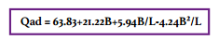

Table nº13: Taux de travail
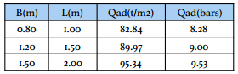

Un taux de travail de 2 bars est largement suffisant pour le dimensionnement des fondations.
- A partir des essais de pressiométrique
La contrainte admissible du sol (Qad) sous une fondation superficielle soumise à une charge verticale à partir des résultats de l’essai pressiométrique L. Ménard est calculée par la relation suivante :

Qad: la contrainte de rupture de sol.
q0: Contrainte verticale effective initiale du sol au niveau de la fondation.
Pl*e: Pression limite nette équivalente du sol, égale à la moyenne géométrique.
Fs: Coefficient de sécurité.
Kp: Facteur de portance.
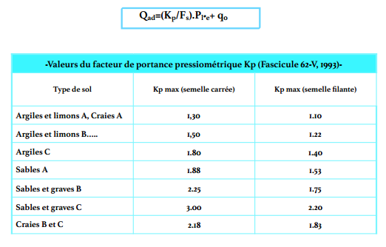

Exemple de calcul de la Contrainte admissible aux ELU (kPa) et Contrainte admissible aux ELS (kPa) pour une semelle superficielle:

L’état limite ultime (ELU)
L’état limite de tenue en service (ELS).

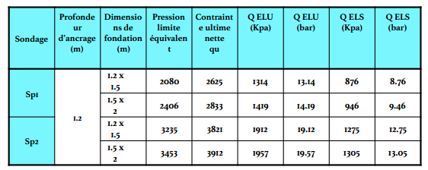

Paramètres de calcul :
- calcul basé sur des paramètres issus du pressiomètre de Ménard
- calcul selon les règles du Fascicule 62 - Titre V
- profils de pl* et EM définis par couches

  - Vérification vis-à-vis des tassements:
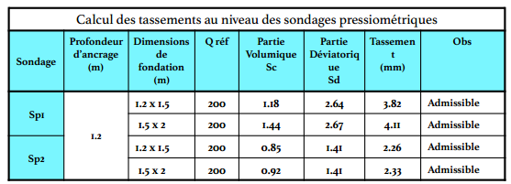
Q réf : Contrainte de référence sous semelle (kPa)
Les tassements calculés sont admissibles, donc on peut limiter le contrainte à 2 bars.

  - Conclusion :
La reconnaissance géotechnique du site retenue dans le cadre du projet “centre de transport” a
montré que le site est constitué par des faciès terrigènes à une dominance gréseuse.
Du point de vue géotechnique, le sol de fondation est un grès mal consolidé travaillant plus au
fortement qu’en cohésion.
Les résultats des essais pressiométriques ont révélé un sol moyennement compact à compact.
Le pénétromètre dynamique révèle un sol moyennement compact à compact.
Les fondations recommandés seront des fondations superficielles, type semelles isolées
ancrées dans la couche de grès mal consolidé à une profondeur de 1.20m avec une contrainte
admissible de 2 bars.
Le sol de fondation est agressif vis à vis de béton, donc il est nécessaire d’utiliser un ciment
résistant aux sulfates.

Conclusion générale

Dans ce présent mémoire nous avons étudié les propriétés géotechniques des sols dans la région de la commune de Sebaa, la wilaya d’Adrar afin de déterminer la nature du sols pour la réalisation d’un projet centre de transport .
Notre projet de fin d’études (PFE) s’est déroulé dans des bonnes conditions au sein du laboratoire LTPSUD de GHARDAIA pour une durée de presque de 02 mois.
En effet, nous étions pleinement intégrés au sein du laboratoire avec l’équipe des ingénieurs , opérateurs et l’équipe des travaux des essais en laboratoire et in situ.
Durant cette période nous avons effectué des tests du type des essais
in situ “pénétromètre dynamique”, pressiométriques et des essais en laboratoire comme (Essais d’identifications , Essais mécaniques ,etc……constaté que :
Le but d’une étude géotechnique est de déterminer la nature et les propriétés géotechniques des sols.
L’étude géotechnique et la reconnaissance des sols comprend deux étapes (des essais in situ et des essais dans laboratoire), pour avoir des informations primordiales. .
Ces informations sont requises pour préciser la nature du sous-sol, déterminer les caractéristiques mécaniques du milieu et définir ou vérifier certaines propriétés des sols (résistance au cisaillement, perméabilité ,capacités portantes, tassements etc…) en relation avec la conception et la construction de l’ouvrage envisagé.
- Les calculs de la capacité portante conduisent générale sont basé sur la formule de Terzaghi à partir des essais au laboratoire , ou en se basant aussi sur les formules empiriques à partir des essais in situ .
- Nos résultats obtenus permettent de conclure que :
- Nous avons trouvé que la Contrainte admissible de sol est 2 bars donc les fondations seront superficielles , type semelles isolées.
- Les analyses chimiques ont montré que le sol de fondation est agressif vis-à-vis du béton, donc il est nécessaire d’utiliser un ciment résistant aux sulfates pour
le béton des infrastructures.
- Les résultats des essais pressiométriques ont révélé un sol moyennement
compact à compact.
- Le pénétromètre dynamique révèle un sol moyennement compact à compact.

REFERENCES BIBLIOGRAPHIQUES
[1] COSTET J., SANGLERAT J., (1975)-: Cours pratique de mécanique des sols. Tome 1, plasticité et calcul des tassements.
[2] DTU 13.12., (1988)-: Règles pour le calcul des fondations superficielles.
[3] DTR-BC.2.33.1., (1992)-: Règles de calcul des fondations superficielles.
[4] DTR-BC.2.32, (1995)-: Méthode de sondages et d’essais des sols.
[5] DTR-BE.1.1, (1995)-: Travaux de sondages et d’essais des sols.
[6] DTR-BE 1.2, (1991)-: Règles d’exécution des travaux de terrassement pour le bâtiment.
[7] DTR-BC. 2.48: Règles parasismiques Algériennes RPA99/version 2003.
[8] GERARD P., BERTNARD H. (2002)- : Fondations et ouvrages en terre.
[9] TEXTES OFFICIELS, no 93-3, 182 p.(1993)-: Règles techniques de calcul et de conception des fondations des ouvrages de génie civil; Cahier des clauses techniques générales applicables aux marchés de travaux. Fascicule no 62, titre V.
[10] GUIDE POUR LA CONDUITE D’ETUDE GEOTECHNIQUE.
[11] GUIDE DES ETUDES DE SOLS.

